ФЕДЕРАЛЬНОЕ АГЕНТСТВО ВОЗДУШНОГО ТРАНСПОРТА
(РОСАВИАЦИЯ)
Федеральное государственное бюджетное образовательное учреждение высшего образования
«МОСКОВСКИЙ ГОСУДАРСТВЕННЫЙ ТЕХНИЧЕСКИЙ УНИВЕРСИТЕТ ГРАЖДАНСКОЙ АВИАЦИИ» (МГТУ ГА)
Факультет авионики и электротехники
Кафедра технической эксплуатации радиоэлектронного оборудования воздушного транспорта
Направление подготовки: 25.05.03 – «Техническая эксплуатация транспортного радиооборудования»
(специализация «Техническая эксплуатация радиоэлектронного оборудования воздушных судов и аэропортов»)
ВЫПУСКНАЯ КВАЛИФИКАЦИОННАЯ РАБОТА
(Дипломный проект)
УДК 629.7.05
Тема: «Разработка алгоритма определения пространственной ориентации объекта по сигналам навигационных спутников»
Обучающийся: Косенков А.Ю. ________ (подпись)
Руководитель: д.т.н., доцент Болелов Э.А. ________ (подпись)
Консультант: к.т.н., с.н.с. Пахомов О.В. ________ (подпись)
Рецензент: к.т.н. Скогорев К.К. ________ (подпись)
Москва – 2025

АННОТАЦИЯ
Дипломный проект изложен в виде единого текста и содержит: 15 рисунков, 6 таблиц, 4 главы и 3 приложения. Список литературы включает 61 источник. Результаты моделирования воспроизводимы по приложенному программному коду.
Ключевые слова: глобальные навигационные спутниковые системы (ГНСС), гражданская авиация, пространственная ориентация, инерциальная навигационная система (ИНС), расширенный фильтр Калмана (ЕКФ), кватернионы, алгоритм интеграции, спутниковые измерения.
Цель работы: разработка, обоснование и исследование алгоритма определения пространственной ориентации летательного аппарата на основе обработки сигналов ГНСС. Алгоритм предназначен для высокоточного определения углов ориентации (курсовой угол, крен, тангаж) воздушного судна в реальном времени путем комплексирования навигационных спутниковых измерений и данных инерциальных датчиков.
В ходе работы проведён анализ современных методов позиционирования и ориентации объектов, рассмотрены математические модели спутниковых навигационных сигналов и динамики движения летательного аппарата, описаны алгоритмы фильтрации (метод наименьших квадратов, фильтр Калмана и др.). Разработан интегрированный алгоритм на основе расширенного фильтра Калмана для совместной обработки данных ГНСС и ИНС. Проведено моделирование полёта с использованием разработанного алгоритма, результаты которого подтвердили его высокую точность и устойчивость к помехам. В заключении сформулированы выводы о практической значимости алгоритма для повышения безопасности и автономности навигации в гражданской авиации, а также рекомендации по внедрению и направления дальнейших исследований.
В заключении сформулированы основные результаты работы, отмечена эффективность предложенного алгоритма в сравнении с традиционными подходами и предложены пути дальнейшего совершенствования алгоритмов ориентации по спутниковым данным в авиационных приложениях.

СОДЕРЖАНИЕ
АННОТАЦИЯ 2
ПЕРЕЧЕНЬ УСЛОВНЫХ СОКРАЩЕНИЙ 5
ВВЕДЕНИЕ 5
1. ОБЗОР ЛИТЕРАТУРЫ И АНАЛИЗ СОВРЕМЕННЫХ МЕТОДОВ 10
1.1. Актуальность задачи определения ориентации в авиации 10
1.2. Глобальные навигационные спутниковые системы (ГНСС) 11
1.3. Методы определения положения и ориентации объектов по навигационным данным 14
1.4. Обзор существующих алгоритмов и обоснование выбранного подхода 17
1.5. Особенности применения ГНСС/ИНС на БПЛА: помехи, доступность и целостность 19
2. ТЕОРЕТИЧЕСКИЕ ОСНОВЫ АЛГОРИТМА ОПРЕДЕЛЕНИЯ ОРИЕНТАЦИИ
2.1. Математическое описание спутниковых навигационных сигналов 21
2.2. Модель уравнений для определения положения и ориентации 23
2.3. Применяемые математические методы и алгоритмы оценивания 26
2.4. Учёт ошибок, помех и устойчивость алгоритма 29
2.5. Системы координат и преобразования (ECEF, NED, связанная система) 32
3. РАЗРАБОТКА АЛГОРИТМА ИНТЕГРАЦИИ ГНСС/ИНС 33
3.1. Архитектура системы и постановка задачи интегрирования данных 33
3.2. Математическая модель движения объекта (ЛА) 38
3.3. Расширенный фильтр Калмана: уравнения и реализация 42
3.4. Структура алгоритма и реализация в цикле навигации 45
3.5. Программная реализация и воспроизводимость результатов 48
4. МОДЕЛИРОВАНИЕ И ЭКСПЕРИМЕНТАЛЬНЫЙ АНАЛИЗ 51
4.1. Постановка вычислительного эксперимента 51
4.2. Результаты и сравнение подходов 53
4.3. Применение результатов в гражданской авиации 61
4.4. Сценарий с деградацией/пропаданием ГНСС и поведение EKF 63
ЗАКЛЮЧЕНИЕ 66
СПИСОК ИСПОЛЬЗОВАННЫХ ИСТОЧНИКОВ 68
ПРИЛОЖЕНИЯ 74
Приложение А. Листинги программного кода (Python) 74
А.1. Файл helpers.py 74
А.2. Файл data_loader.py 75
А.3. Файл strapdown_integration.py 78
А.4. Файл extended_kalman_filter.py 79
А.5. Файл logger.py 82
А.6. Файл visualization.py 82
А.7. Файл main.py 84
А.8. Файл ephemeris.py 87
А.9. Файл adaptive_tuning.py 89
Приложение Б. Примеры исходных данных ГНСС/ИНС (Raw data examples) 91
Приложение В. Структура программного проекта и порядок запуска (Project structure) 92

ПЕРЕЧЕНЬ УСЛОВНЫХ СОКРАЩЕНИЙ
ГНСС – глобальные навигационные спутниковые системы
GPS – Global Positioning System, глобальная система позиционирования (США)
ГЛОНАСС – глобальная навигационная спутниковая система (Россия)
Galileo – европейская спутниковая навигационная система (ЕС)
BeiDou – китайская спутниковая навигационная система
ЛА – летательный аппарат (воздушное судно)
ИНС – инерциальная навигационная система
IMU – Inertial Measurement Unit, инерциальный измерительный модуль (акселерометры и гироскопы)
ЕКФ – расширенный фильтр Калмана
МНК – метод наименьших квадратов
DOP – Dilution of Precision, фактор разложения точности (GDOP, PDOP и т.д.)
NMEA – National Marine Electronics Association, формат представления навигационных данных
PPP – Precise Point Positioning, метод высокоточного определения положения по одному приёмнику

ВВЕДЕНИЕ
В последние годы глобальные навигационные спутниковые системы (ГНСС) стали неотъемлемым элементом инфраструктуры современной авиации. Внедрение спутниковой навигации в гражданскую авиацию, беспилотные летательные аппараты и другие области предъявляет новые требования к точности и надёжности определение местоположения и ориентации воздушных судов. Если определение координат с помощью ГНСС достигло метрической и субметрической точности, то определение пространственной ориентации летательного аппарата остаётся сложной задачей, требующей комплексной обработки навигационных данных.
Классические навигационные решения, основанные только на ГНСС, обеспечивают высокую стабильность в определении координат, однако для полноценного управления летательным аппаратом необходимо знать также его ориентацию в пространстве – углы тангажа, крена и курса. В авиации ошибки в определении углов ориентации напрямую влияют на безопасность полётов: неверное положение воздушного судна относительно горизонта или курса может привести к аварийной ситуации. В эпоху развития автономных и беспилотных воздушных судов потребность в точном автоматическом определении ориентации возрастает многократно. Системы автопилота и бортового управления требуют надёжных данных не только о координатах, но и об углах ориентации для стабильного и безопасного полёта.
Определение пространственной ориентации ЛА по одним только спутниковым сигналам – актуальная и перспективная задача навигации. Существующие инерциальные системы способны быстро выдавать угловое положение, но подвержены дрейфу и накоплению ошибки со временем. Спутниковые же измерения не имеют дрейфа, но обновляются относительно медленно (1–10 Гц) и могут временно отсутствовать (затенения сигналов, помехи). Поэтому возникает идея объединить преимущества двух подходов – инерциального и спутникового – в едином алгоритме.
Актуальность темы обусловлена потребностью гражданской авиации в автономных навигационных решениях, не зависящих от наземной инфраструктуры и минимально чувствительных к сбоям. Рост количества беспилотных авиационных систем, внедрение концепций «цифрового неба» и повышение требований к безопасности полётов требуют новых алгоритмов, способных в реальном времени оценивать ориентацию ЛА с высокой точностью. Кроме того, сокращение зависимости от гироскопических платформ и переход к более дешёвым МЭМС-датчикам стимулируют разработки алгоритмов, компенсирующих недостатки бюджетных инерциальных датчиков за счёт интеллектуальной обработки спутниковых сигналов.
Цель работы – разработка, обоснование и исследование алгоритма высокоточного определения пространственной ориентации объекта (летательного аппарата) на основе анализа сигналов глобальных навигационных спутниковых систем. Разработанный алгоритм должен обеспечивать определение углов ориентации (крен, тангаж, рыскание) в реальном времени, обладая высокой точностью и устойчивостью к помехам и сбоям, и быть пригодным для внедрения в бортовые пилотажно-навигационные комплексы гражданской авиации.
Для достижения поставленной цели в работе решены следующие задачи:
- Выполнен аналитический обзор современного состояния глобальных навигационных спутниковых систем и методов навигации, рассмотрены основные отечественные и зарубежные разработки в области определения ориентации подвижных объектов по спутниковым сигналам.
- Исследованы физико-математические основы формирования и обработки спутниковых навигационных сигналов. Представлены модели навигационных измерений, описывающие зависимость принимаемых параметров (псевдодальности, доплеровские сдвиги, фазы несущей) от положения и ориентации объекта.
- Разработана математическая модель, интегрирующая данные ГНСС и инерциальной навигационной системы, включающая вектор состояния, модель движения летательного аппарата и модель наблюдения, связывающую параметры ориентации с результатами спутниковых измерений.
- Реализован алгоритм оценивания параметров ориентации на основе расширенного фильтра Калмана (ЕКФ), учитывающий нелинейный характер динамики и измерений. Алгоритм включает этапы прогнозирования на основе инерциальных датчиков и этап корректировки по спутниковым сигналам.
- Проведено компьютерное моделирование работы алгоритма в различных сценариях полёта. Выполнено сравнение с традиционным использованием только ГНСС или только ИНС, проанализированы ошибки оценки ориентации и преимущества комплексирования.
- Разработаны практические рекомендации по применению алгоритма в бортовых системах навигации воздушных судов, оценена область применимости и предложены направления дальнейшего развития (например, использование спутниковых фазовых измерений для повышения точности, применение адаптивных фильтров и др.).
Научная новизна работы заключается в сочетании методов спутниковой навигации и инерциального ориентирования для решения задачи определения углов ориентации ЛА. Предложен подход, позволяющий по данным от стандартного многоканального ГНСС-приёмника и комплекта недорогих инерциальных датчиков (акселерометров и гироскопов) вычислять угловое положение объекта с точностью, сопоставимой с гироскопическими платформами. При этом алгоритм компенсирует дрейф инерциальной системы за счёт периодических поправок от ГНСС, а при кратковременной пропаже спутникового сигнала – поддерживает решение за счёт инерциальной одометрии.
Практическая значимость работы состоит в том, что разработанный алгоритм может быть внедрён в современные бортовые пилотажно-навигационные комплексы гражданских воздушных судов для улучшения точности навигации и автоматического управления. Он также применим в беспилотных авиационных системах, где требуется автономное определение ориентации при ограниченном весе и стоимости оборудования. Результаты моделирования показывают, что комплексирование ГНСС/ИНС повышает надёжность и точность ориентации при выполнении авиарейсов в сложных условиях (например, при временных затенениях спутников или турбулентности).
Работа структурно состоит из введения, четырёх глав, заключения, списка литературы и приложений. Во введении обоснована актуальность темы, сформулированы цель и задачи, раскрыты научная новизна и практическая значимость. В первой главе представлен обзор литературы по глобальным навигационным системам и методам определения ориентации, дан сравнительный анализ известных алгоритмов. Вторая глава посвящена теоретическим основам: описаны модели спутниковых сигналов и движения ЛА, а также методы оптимальной фильтрации. В третьей главе изложена разработка алгоритма интеграции ГНСС и ИНС: сформулирована задача, приведены уравнения расширенного фильтра Калмана, описана архитектура алгоритма и особенности программной реализации. Четвёртая глава содержит описание вычислительного эксперимента, анализ точности алгоритма в сравнении с альтернативными подходами, а также обсуждение результатов с точки зрения применения в авиации. В заключении подведены итоги работы, сформулированы основные выводы и рекомендации.

1. ОБЗОР ЛИТЕРАТУРЫ И АНАЛИЗ СОВРЕМЕННЫХ МЕТОДОВ

1.1. Актуальность задачи определения ориентации в авиации
Современная навигация воздушных судов базируется на использовании спутниковых навигационных систем, которые обеспечивают определение местоположения (широта, долгота, высота) с высоким уровнем точности. Однако одних координат недостаточно для обеспечения полного управления полётом – необходимо знать ориентацию самолёта или беспилотного летательного аппарата относительно земной поверхности и направления движения. Ориентация обычно описывается тремя углами Эйлера: курс (рыскание), крен и тангаж. Традиционно для определения ориентации на борту используются гироскопические системы и инерциальные измерительные блоки, однако они имеют ограничения по накоплению ошибок (дрейф гироскопов, шумы акселерометров) и стоимости.
Спутниковые методы определения ориентации привлекают внимание как возможная альтернатива или дополнение к инерциальным. Если удастся определять углы ориентации только по сигналам ГНСС, можно повысить автономность навигации и снизить зависимость от дорогостоящих гироприборов. За последние два десятилетия в научной литературе активно обсуждаются подходы к решению этой задачи. В том числе разрабатываются методы, использующие несколько антенн на одном объекте и сравнение фазовых задержек сигналов со спутников для вычисления углов ориентации. Подобные методы изначально нашли применение в геодезии для ориентации базовых линий, однако в авиации их использование также перспективно.
Важным стимулом развития данного направления является рост потребности в высокоточных системах автоматического пилотирования. Например, при посадке по приборам в условиях нулевой видимости требуются точные данные не только о местоположении самолёта, но и о его пространственном положении, чтобы автопилот мог корректно выровнять машину относительно взлётно-посадочной полосы. Интеграция данных ГНСС с данными ИНС позволяет получать такую информацию даже при отказе или деградации отдельных сенсоров. Кроме того, в военной авиации и космонавтике определение ориентации по спутникам может использоваться для наведения летательных аппаратов и космических объектов без магнитометров и звёздных датчиков.
Таким образом, задача определения углов ориентации ЛА по спутниковым сигналам является актуальной, особенно в контексте гражданской авиации, где безопасность – главный приоритет. Обзор современных методов и решений необходим для понимания существующих достижений и недостатков, что будет служить основой для разработки собственного алгоритма.

1.2. Глобальные навигационные спутниковые системы (ГНСС)
GPS (NAVSTAR GPS, США) – первая глобальная навигационная спутниковая система, развёрнутая США. Система GPS включает номинально 24 спутника (плюс резервные) на шести орбитальных плоскостях, высотой около 20 180 км и периодом обращения ~12 часов[1]. Это обеспечивает в любой момент времени видимость не менее 4 спутников из любой точки Земли. Спутники GPS передают радиосигналы в L-диапазоне (примерно 1.2–1.5 ГГц) на двух основных частотах: L1 (1575,42 МГц, гражданский сигнал C/A) и L2 (1227,60 МГц, военный P(Y)-код)[2]. Каждый спутник оснащён высокостабильными атомными часами, синхронизированными с наземным эталоном времени. Управление системой осуществляется глобальной сетью наземных станций слежения и контроля, которые регулярно обновляют навигационные сообщения (эфемериды) и следят за исправностью спутников[2][3]. Изначально GPS создавалась для военных целей, но с 1983 года открыта для гражданского использования. В настоящее время GPS обеспечивает глобальное покрытие и точность определения координат порядка 3–5 м (в стандартном режиме SPS), достигая субметровой при дифференциальных методах.
ГЛОНАСС (Россия) – глобальная навигационная спутниковая система, разработанная в СССР/России. Полное развертывание группировки (24 спутника) было достигнуто к 2010 году[4]. Спутники ГЛОНАСС расположены на трёх орбитальных плоскостях, высота орбиты ~19 100 км, период ~11 часов 15 минут[5]. В отличие от GPS, где спутники разделяются кодами на общей частоте (CDMA), в классической ГЛОНАСС каждому спутнику назначается своя частота (FDMA). Современные спутники ГЛОНАСС-К также поддерживают CDMA для совместимости с другими системами. ГЛОНАСС обеспечивает сопоставимую с GPS точность позиционирования (~5–10 м), а использование обеих систем в многосистемных приёмниках позволяет повысить надёжность и точность за счёт большего числа видимых спутников.
Galileo (ЕС) – европейская навигационная система, полная операционная готовность которой была объявлена в 2019 году. Проект Galileo финансируется Европейским союзом с целью обеспечения независимости Европы от GPS и ГЛОНАСС. Орбитальная группировка будет состоять из 24 рабочих спутников и 6 резервных на средневысотных орбитах ~23 220 км[6]. Galileo использует частоты, близкие к GPS (L1, E5, E6), и обеспечивает сервисы различной точности: открытый (OС), коммерческий (CS) с повышенной точностью, сервис поиска и спасения (SAR). Заявленная точность Galileo в открытом сервисе ~1 м по горизонтали. Особенностью является передача пользователю показателя надёжности (integrity) в режиме реального времени – важное требование для авиации.
BeiDou (КНР) – китайская навигационная система. Третье поколение BeiDou-3 стало глобальным к 2020 году. Архитектура BeiDou уникальна: помимо 24 спутников на средних орбитах (~21 000 км), система включает несколько спутников на геостационарных и наклонных геосинхронных орбитах[7]. Это обеспечивает особые возможности в Азиатско-Тихоокеанском регионе, включая передачу дифференциальных поправок и коротких сообщений пользователям. Точность BeiDou сопоставима с GPS/Galileo. Китай активно внедряет BeiDou в авиации и транспорте, делая её частью международной навигационной инфраструктуры.
Кроме перечисленных, существуют региональные навигационные системы: японская QZSS, индийская NavIC. Однако в гражданской авиации основное внимание уделяется именно четырём глобальным системам – GPS, ГЛОНАСС, Galileo, BeiDou – которые часто используются совместно (мультисистемные ГНСС-приёмники). Совместное использование сигналов разных систем увеличивает доступность и точность навигации, особенно в высокоширотных районах и урбанизированной местности.
Таблица 1.1 – Сравнение основных ГНСС (Comparison of main GNSS)
Система (System) | Спутники, номин. (Sats) | Орбита, км (Orbit alt.) | Гражданские сигналы (Civil) | Точность OS, м (Accuracy) | Особенности (Notes)
GPS | 24 | ~20 200 (MEO) | L1 C/A, L2C, L5 | 3–5 | Широкая поддержка, высокая доступность
ГЛОНАСС | 24 | ~19 100 (MEO) | L1OF, L2OF | 5–10 | Хорошо на высоких широтах
Galileo | 24+ | ~23 200 (MEO) | E1, E5a/b, E6 | ~1 | Integrity, современные сервисы
BeiDou | 30+ | MEO+GEO/IGSO | B1, B2, B3 | ~2–5 | Смешанная орбитальная группировка

1.3. Методы определения положения и ориентации объектов по навигационным данным
Определение положения (координат) по сигналам ГНСС базируется на измерении псевдодальности – расстояния от приёмника до каждого видимого спутника с учётом неизвестной погрешности синхронизации часов приёмника. При наличии сигналов от четырех и более спутников решается система навигационных уравнений и вычисляются три компоненты положения и поправка времени приёмника. Широко применяются два основных типа измерений: кодовые дальности (прямое измерение запаздывания навигационного кода) и фазовые измерения (измерение фазы несущей, позволяющее получить более точные относительные расстояния). Абсолютный метод позиционирования с кодовыми измерениями даёт точность ~3–5 м, фазовые измерения с разрешением фазовой неоднозначности – до сантиметров, особенно в дифференциальном режиме и при длительных наблюдениях[8]. Для улучшения точности используются дифференциальные поправки (от базовых станций), технологии RTK (кинематический режим реального времени) и PPP (точное позиционирование по одному приёмнику с глобальными поправками).
Определение ориентации традиционно выполняется с помощью гироскопов и акселерометров, т.е. инерциальной навигационной системой (ИНС). ИНС вычисляет ориентацию, интегрируя угловые скорости (гироскопы) относительно начального ориентационного базиса. Однако без внешней коррекции ошибка ориентации нарастает со временем из-за дрейфа гироскопов. В высокоточных ИНС (лазерных или волоконно-оптических гироскопах) дрейф мал, и ориентация держится точной длительное время (часы). Но для недорогих МЭМС-гироскопов характерен значительный дрейф, приводящий к заметной ошибке уже через минуты полёта. Поэтому в автономных системах применяют периодическую коррекцию ориентации по внешним источникам – например, по данным спутниковых систем.
Существует несколько подходов к определению ориентации объекта по спутниковым сигналам:
- Многоканальные антенны и дифференциальные фазы. На объекте размещают не менее две (а чаще 3–4) ГНСС-антенны, разнесённые в пространстве. Каждая антенна получает сигнал от одних и тех же спутников с некоторой разностью фаз, зависящей от геометрического расположения антенны относительно спутника. По измеренным между антеннами разностям фаз навигационных сигналов можно вычислить ориентацию базиса антенн относительно направлений на спутники[9][10]. Этот метод требует высокоточного фазового измерения и разрешения целочисленной неоднозначности фаз, а также известных базовых линий между антеннами. При аккуратной калибровке он позволяет достигать точности в доли градуса, что и используется, например, в геодезических системах для ориентации базовых станций. В авиации применение многоканальных антенн ограничено необходимостью размещения нескольких приёмников и антенн, но для больших ЛА (например, авиалайнеров) это возможно.
- Комбинированное спутниково-инерциальное решение. В этом подходе ориентация вычисляется ИНС, но коррекция накопленных ошибок производится при помощи спутниковых данных. Например, анализируется несоответствие прогнозируемого ИНС движения и фактических изменений положения по ГНСС, и на основе этого поправляется ориентация. Такой способ реализуется через алгоритмы фильтрации (фильтр Калмана), объединяющие показания инерциальных датчиков и ГНСС-измерения. Данный метод фактически не определяет ориентацию чисто по ГНСС, а использует ГНСС для стабилизации инерциального решения. Это наиболее практичный и распространённый способ получения ориентации в навигационных системах гражданской авиации, где даже при наличии высокоточной ИНС данные GPS/ГЛОНАСС обычно интегрируются для корректировки.
- Вычисление ориентации по динамике движения. В специальных сценариях можно оценивать ориентацию по траектории движения, получаемой от ГНСС. Например, при выполнении манёвра разворота информация о кривизне траектории и ускорениях может использоваться для оценки крена самолёта. Такие методы имеют ограниченную точность и применимы только для грубой оценки, но могут служить дополнительным контролем (например, оценка курса по вектору скорости относительно земли, полученному от ГНСС).
В настоящей работе основное внимание уделяется комплексированию ГНСС и ИНС, как наиболее перспективному подходу. Полностью отказать от инерциальных датчиков невозможно при требуемом быстродействии (ГНСС обновляется медленно для задачи стабилизации), однако можно минимизировать их недостатки. Обзор дальнейших разделов литературы сфокусирован на методах фильтрации и оценивания состояния, применяемых в интегрированных системах, а также на математических моделях, необходимых для построения такого алгоритма.

1.4. Обзор существующих алгоритмов и обоснование выбранного подхода
В области навигации и ориентации накоплен значительный багаж научных трудов. Рассмотрим кратко ключевые решения, предлагаемые различными авторами, и их пригодность для нашей задачи:
- Классический подход разделённых решений. Ранее широко применялось раздельное использование ГНСС для координат и ИНС для ориентации без глубокой интеграции. В этом случае автопилот и другие системы получали данные от двух независимых подсистем. Однако отсутствие обмена информацией приводило к тому, что при отказе одной из подсистем другая не могла компенсировать её (например, при пропаже GPS инерциальная система быстро накапливала ошибку). Современный тренд – уход от раздельных систем к объединённым алгоритмам.
- Фильтр Калмана для интеграции (loosely coupled). Наиболее распространённый метод – это построение расширенного фильтра Калмана (или одного из его вариантов) для оценки полного вектора состояния, включающего координаты, скорости и ориентацию объекта, а также вероятные погрешности (дрейф гироскопов, ошибки часов и пр.).
Свободносвязанная интеграция (loosely coupled) предполагает, что ГНСС-приёмник сам решает задачу координат, а затем фильтр Калмана подправляет решение ИНС по разнице между вычисленными и измеренными координатами[11][12]. Это относительно простая схема, совместимая со стандартными выходами приёмника (координаты и скорости). Минус – невозможность использования частичных спутниковых данных, когда менее 4 спутников в наличии (приёмник не выдаёт решение).
- Жёсткосвязанная интеграция (tightly coupled). В этом случае фильтр Калмана работает напрямую с сырыми измерениями ГНСС (псевдодальностями и доплеровскими сдвигами) совместно с моделями ИНС[13][14]. Это сложнее, но позволяет учитывать даже ситуацию, когда видимы 1–3 спутника (фильтр всё равно может частично корректировать по ним). Кроме того, такая интеграция даёт выигрыш в условиях помех и многолучёвости, так как ИНС помогает отфильтровать грубые измерения. Наш алгоритм по своей структуре ближе к жёсткосвязанной интеграции, поскольку использует фазовые и кодовые измерения напрямую.
- Алгоритмы с машинным обучением и адаптивные фильтры. Последние годы появляются работы, где для настройки фильтра Калмана или замены его отдельных частей применяются нейронные сети, методы машинного обучения[15][16]. Например, адаптивная настройка ковариаций Q и R фильтра на лету с помощью оценивания статистики инноваций – это практически стандартная техника, улучшающая устойчивость алгоритма при изменении условий (город, открытое небо, вибрация и т.п.). В нашей работе также реализован модуль адаптивной подстройки, отслеживающий дисперсии ошибок. Однако полностью заменять проверенные временем алгоритмы (такие как ЕКФ) на чёрные ящики нейронных сетей в авиации рискованно из-за требований сертификации и предсказуемости.
На основе анализа литературы выбран подход интегрированной навигационной системы на базе расширенного фильтра Калмана. Он сочетает в себе физическую обоснованность (модель движения ЛА и измерений ГНСС тщательно прописана) и эффективность оценивания в реальном времени. В качестве основной модели используется нелинейная модель динамики, линеаризуемая для применения ЕКФ. Такой подход доказал свою эффективность в многочисленных исследованиях и реальных приложениях[17][18]. В нашем случае новизна будет заключаться в деталях реализации: использовании кватернионного представления ориентации для избежания особых положений, учёте смещений датчиков и адаптивной настройке фильтра.
Таким образом, выбранный алгоритм представляет собой современное развитие традиционных методов и опирается на обширный теоретический фундамент, изложенный в следующей главе.
Таблица 1.2 – Сравнение EKF/UKF/PF в задачах интеграции ГНСС/ИНС (Filter comparison)
Метод (Method) | Преимущества (Pros) | Ограничения (Cons) | Комментарий для ГНСС/ИНС (Notes)
EKF | Быстрый, хорошо изучен | Линеаризация, чувствителен к моделям | Стандарт де-факто для БРЭО
UKF | Лучше для сильной нелинейности | Дороже вычислительно | Полезен при плохой линеаризации
Particle Filter | Нелинейность и негауссовость | Очень дорогой, требует много частиц | Чаще в исследованиях, реже в авиации

1.5. Особенности применения ГНСС/ИНС на БПЛА: помехи, доступность и целостность
Для беспилотных воздушных судов характерны полёты на малых высотах и в городской/промышленной среде, где условия приёма спутниковых сигналов значительно хуже, чем в «открытом небе». Это приводит к росту вероятности пропусков измерений, многолучёвости, а также к появлению систематических ошибок.
Кроме естественных факторов (затенение, многолучёвость), для гражданской авиации критичны преднамеренные воздействия: радиоподавление (jamming) и подмена навигационных данных (spoofing). Поэтому при проектировании алгоритма интеграции необходимо закладывать механизмы контроля достоверности измерений и «мягкого» перехода на инерциальный режим при деградации ГНСС.
ИНС обеспечивает высокую частоту обновления и устойчивость к внешним воздействиям, однако её ошибка накапливается во времени из‑за дрейфов гироскопов и ошибок акселерометров. В интегрированном решении роль EKF состоит в оценивании и компенсации этих ошибок по редким, но абсолютным измерениям ГНСС, а также в диагностике качества наблюдений по статистике инноваций.
Практически важным является понятие целостности (integrity): способность системы своевременно обнаруживать недостоверные измерения и предотвращать выдачу опасно ошибочных оценок. В работе для этого рассматривается контроль инноваций и адаптивная настройка ковариаций измерений R по критериям согласованности.
Таблица 1.3 – Основные источники ошибок и меры повышения устойчивости (обобщение)
Источник ошибки/сбоя | Проявление | Меры компенсации в алгоритме
Многолучёвость и затенение | Скачки псевдодальностей, потери спутников | Пороговый контроль/отбраковка измерений, рост R
Радиоподавление (jamming) | Рост шума, снижение C/N₀, пропуски | Переход на ИНС, удержание P и Q, контроль инноваций
Подмена (spoofing) | Систематический увод решения ГНСС | Мониторинг согласованности (NIS), сравнение с динамикой ИНС
Дрейф гироскопов и акселерометров | Нарастание ошибок ориентации/скорости | Оценка bias в состоянии EKF, коррекция по ГНСС

2. ТЕОРЕТИЧЕСКИЕ ОСНОВЫ АЛГОРИТМА ОПРЕДЕЛЕНИЯ ОРИЕНТАЦИИ

2.1. Математическое описание спутниковых навигационных сигналов
Современные навигационные спутниковые системы формируют сложные радиосигналы, специально структурированные для обеспечения высокой точности измерений. Навигационный сигнал каждого спутника включает: высокостабильную несущую радиочастоту, модулированную псевдослучайным кодом и навигационным сообщением. Математически сигнал можно представить, например, для GPS L1, в виде:
$$S\left(t\right)=A\left(t\right)⋅C\left(t-τ\right)⋅D\left(t-τ\right)⋅cos​\left(2πf_{c}\left(t-τ\right)+φ_{0}\right)+n\left(t\right),$$
где A(t) – амплитуда сигнала, C(·) – кодовый сигнал C/A, D(·) – навигационное сообщение, f_c – несущая частота, tau – время запаздывания (пропорционально расстоянию до спутника), φ_0 – начальная фаза, n(t) – шум и помехи на приёме[19][20]. Основными измеряемыми параметрами навигационного сигнала являются: псевдодальность до спутника ρ (пропорциональна времени запаздывания tau) и доплеровский сдвиг частоты, связанный со скоростью относительного движения. Также возможно измерять фазу несущей Phi(t) – более точный, но целочисленно неоднозначный параметр.
В идеальных условиях псевдодальность ρ_i до i-го спутника выражается формулой:
$$ρ_{i}=\sqrt{∥r_{\text{спут}}^{i}-r_{\text{приём}}∥^{2}}+cΔt+ε_{i},$$
где rспут^i – вектор координат i-го спутника, rприём – вектор координат приёмника (ЛА), Δ t – ошибка синхронизации времени приёмника относительно шкалы системы, c – скорость света, ε_i – совокупность ошибок (ионосферная и тропосферная задержки, шум приёмника и др.)[21]. Это уравнение лежит в основе навигационной задачи для координат.
Для определения ориентации интерес представляют разности измерений между двумя антеннами на объекте. Если на ЛА установлено несколько антенн с известным базовым вектором l_ij между ними, то разность псевдодальностей до спутника между антенной i и j будет:
$$Δρ_{ij}=ρ_{i}-ρ_{j}≈u^{T}l_{ij},$$
где u – единичный вектор направления на спутник (в локальной системе координат объекта). Из набора таких разностей до нескольких спутников можно оценить ориентацию базиса l_ij относительно направления на спутники, а зная ориентацию спутниковых направлений в глобальной системе – определить ориентацию объекта. На практике вместо прямых разностей псевдодальностей чаще используют разности фаз несущей:
$$ΔΦ_{ij}=Φ_{i}-Φ_{j}=\frac{2π}{λ}u^{T}l_{ij}+N⋅2π,$$
где λ – длина волны сигнала, N – целочисленная неоднозначность (неизвестное число полных циклов между антеннами). Разностно-фазовый метод способен давать миллирадианную точность в оценке u^T l_ij, однако требует разрешения неоднозначностей N и сильно чувствителен к помехам.
Другой аспект спутниковых сигналов – наличие шумов и помех. Результаты измерений всегда засорены аддитивным шумом приёмника n(t), влиянием отражений (многолучевостью) и прочими эффектами. Для повышения точности обычно применяют фильтрацию: сглаживание кодовых измерений фильтром Калмана, комбинирование с фазовыми измерениями, использование многоканальных приёмников с объединением результатов по нескольким частотам. В данной работе при моделировании учитываются гауссовы шумы в измерениях псевдодальностей (дисперсия порядка метров в квадрате) и доплеров (точность ~0.1–0.2 м/с). Кроме того, в фильтре Калмана вводятся квазипостоянные смещения как часть состояния для компенсации систематических ошибок.
Таким образом, математическое описание сигналов ГНСС сводится к набору уравнений наблюдений, выражающих измеренные величины (псевдодальности, доплеровские сдвиги, фазы) через неизвестные параметры состояния объекта (координаты, скорости, ориентацию) и внешние возмущения. В следующем разделе эти уравнения послужат основой для построения алгоритма ориентации.

2.2. Модель уравнений для определения положения и ориентации
Для вычисления полного положения и ориентации летательного аппарата необходима интегрированная модель, учитывающая динамику движения и геометрические соотношения измерений. Мы определяем систему координат: глобальную (например, геоцентрическую ECEF для позиций) и локальную, связанную с объектом (оси, связанные с корпусом ЛА).
Система навигационных уравнений позиционирования. Пусть x_p = (x, y, z) – вектор координат ЛА в геоцентрической системе. Измерения псевдодальности удовлетворяют:
$$ρ_{i}=∥x_{p}-x_{i}^{\text{спут}}∥+c Δt+ε_{ρ,i},$$
где x_i^sat – координаты i-го спутника (вычислимые по эфемеридам), Δ t – ошибка часов. Для n спутников имеем систему из n уравнений. Решая её методом наименьших квадратов, находим оценку x_p и Δ t. Поскольку уравнения нелинейны, решение выполняется итерационно (например, методом Гаусса–Ньютона) или расширенным фильтром Калмана в реальном времени.
Уравнения пространственной ориентации. Ориентация ЛА обычно описывается матрицей поворота C из локальной системы (связано с ЛА) в глобальную (например, координаты Земли, или в навигационную горизонтальную систему). Матрица направляющих косинусов C определяется тремя углами Эйлера: курс ψ, крен φ, тангаж θ. Один из способов параметризации – кватернион q = [q_0, q_1, q_2, q_3]^T, с единичной нормой q_0^2+q_1^2+q_2^2+q_3^2=1. Преимущество кватернионов – отсутствие сингулярностей (особых углов). Кватернион связан с матрицей поворота соотношениями (строки матрицы через компоненты q)[22]. Например:
$$C\left(q\right)=\left(\begin{matrix}q_{0}^{2}+q_{1}^{2}-q_{2}^{2}-q_{3}^{2} & 2\left(q_{1}q_{2}-q_{0}q_{3}\right) & 2\left(q_{1}q_{3}+q_{0}q_{2}\right) \\ 2\left(q_{1}q_{2}+q_{0}q_{3}\right) & q_{0}^{2}-q_{1}^{2}+q_{2}^{2}-q_{3}^{2} & 2\left(q_{2}q_{3}-q_{0}q_{1}\right) \\ 2\left(q_{1}q_{3}-q_{0}q_{2}\right) & 2\left(q_{2}q_{3}+q_{0}q_{1}\right) & q_{0}^{2}-q_{1}^{2}-q_{2}^{2}+q_{3}^{2}\end{matrix}\right).$$
Данная матрица C переводит координаты вектора из связанной системы координат ЛА в глобальную (земную). Если известно положение двух антенн на ЛА в локальной системе, l12, то направления на спутники в локальных координатах u связаны с глобальными единичными векторами на спутники U как: u1 = C^T U и u_2 = C^T U (для одной и той же U). Разность фазовых измерений: ΔPhi или непосредственно кватерниона. Однако из-за целочисленных неоднозначностей прямое решение затруднено. На практике применяют алгоритмы отыскания целых N с помощью поиска или оптимизации, а после их разрешения – получают ориентацию. Этот путь требует высокой точности измерений и обычно реализуется при статической антенне (в геодезии). В динамике, как в нашем случае, предпочтительнее фильтрационный подход, объединяющий постепенное оценивание ориентации во времени. ≈ (2π)/(λ) U^T C l_12. В этом уравнении неизвестным является C (через q). При наличии нескольких спутников и нескольких базовых векторов можно составить систему линейных уравнений относительно элементов матрицы C
Совместная модель интеграции ГНСС/ИНС. Объединяя рассмотренные уравнения, формируем единый вектор состояния x, который будет оцениваться. Состав вектора состояния определяет модель алгоритма. Как правило, в него включают: погрешности по положению (δ x,δ y,δ z), погрешности по скорости (δ V_x,δ V_y,δ V_z), ошибки ориентации (например, малые углы или параметры кватерниона δ q_1,δ q_2,δ q_3 – три независимые компоненты), а также вспомогательные параметры – дрейфы гироскопов b_g и акселерометров b_a, ошибку часов Δ t и др. В нашей реализации вектор состояния имеет размер 15, подробно описанный в разделе 3.1. Он включает: координаты, скорости, кватернион ориентации (4 компоненты, но с ограничением единичной нормы, effectively 3 dof), biases акселерометров (3) и гироскопов (2 или 3). Такой состав покрывает все основные ошибки и динамические переменные системы.
Модель движения (динамическая модель) задаёт, как состояние изменяется во времени, а модель измерений – как измеряемые величины зависят от состояния. В расширенном фильтре Калмана они описываются нелинейными уравнениями:
Динамика (непрерывная): ẋ(t) = f(x(t), u(t)) + w(t), где u(t) – вход (управление, например, ускорения по осям от акселерометра), w(t) – случайное возмущение (модель ошибок).
Измерения (дискретные): z_k = h(x_k) + v_k, где z_k – вектор наблюдений (псевдодальностей, доплеров и др.) от спутников на шаг k, v_k – шум измерений.
Эти уравнения определяют фильтрационную задачу оценки x. В нашем случае f включает уравнения движения ЛА (интегрирование ускорений в скорости, скоростей в координаты, интегрирование угловых скоростей в ориентацию), а h – набор навигационных уравнений измерений ГНСС. Конкретные формы f и h выводятся далее.

2.3. Применяемые математические методы и алгоритмы оценивания
Для решения задачи оценки состояния (вектора, включающего координаты, скорость, ориентацию и ошибки датчиков) при наличии шумных измерений используются методы математической статистики и фильтрации. Классическим подходом является метод наименьших квадратов для статической задачи и рекурсивный фильтр Калмана для динамической. Рассмотрим кратко применимые методы:
Метод наименьших квадратов (МНК). Используется для оценки постоянных или квазипостоянных параметров по избыточному числу измерений. В навигации МНК находит применение в решении навигационной задачи по псевдодальностям: формируется функционал J = sum_i ( ρ_i^изм - ρ_i(x) )^2 и минимизируется относительно неизвестных x (координат). Решение даёт оценку положения, а если в x включить и углы ориентации, то МНК может оценить и их[23]. Однако прямое применение МНК к ориентации затруднено из-за нелинейности по углам – приходится линеаризовывать. Тем не менее, МНК полезен как составной элемент фильтров. Например, фильтр Калмана со свертыванием при сходе решения часто инициализируется именно через разовый МНК.
Фильтр Калмана (ФК). Это рекурсивный алгоритм, вычисляющий оптимальную оценку состояния x̂_k на шаге k на основе предыдущей оценки и нового измерения[24][25]. Классический (линейный) фильтр Калмана применим к линейным системам с гауссовым шумом и даёт несмещённую оценку с минимальной дисперсией ошибки. В нашем случае система существенно нелинейна, поэтому используется расширенный фильтр Калмана (ЕКФ) – вариант, в котором модель линеаризуется около текущей оценки. Этапы ЕКФ:
- Этап прогнозирования: x̂(k|k−1) = f(x̂(k−1|k−1), u(k−1)) – интегрирование уравнений движения за шаг Δt (например, методом Рунге–Кутты).
- Прогноз ковариации ошибки: P(k|k−1) = F(k−1)·P(k−1|k−1)·F(k−1)^T + Q, где F – матрица перехода (якобиан модели), Q – ковариация шумов модели.
- Этап коррекции по измерению: y(k) = z(k) − h(x̂(k|k−1)); S(k) = H(k)·P(k|k−1)·H(k)^T + R; K(k) = P(k|k−1)·H(k)^T·S(k)^-1; x̂(k|k) = x̂(k|k−1) + K(k)·y(k); P(k|k) = (I − K(k)·H(k))·P(k|k−1). Здесь h – модель измерений, H – её якобиан, R – ковариация шума измерений.
ЕКФ широко используется в интегрированных ГНСС/ИНС системах[26][27]. Его недостатки: необходимость ручной настройки Q и R, возможность расхождения при сильной нелинейности, требование хорошей инициализации. В нашем алгоритме ЕКФ – центральный компонент. Для повышения устойчивости применены приемы: начальная калибровка biases на стоянке, адаптивное изменение R при потере качества сигналов, проверка величины инноваций на выбросы.
Другие фильтры. Существует множество модификаций: алгоритм комплементарной фильтрации (простое фильтрование с разделением частотных диапазонов – часто применяется для грубого объединения ИНС+GPS в дешёвых БПЛА), Unscented Kalman Filter (UKF) – фильтр Калмана с сигма-точками, дающий более точную оценку на сильной нелинейности, Particle Filter – фильтр частиц, применяемый при сложных распределениях ошибок. В авиационных задачах UKF иногда используется вместо ЕКФ из-за лучшей точности аппроксимации распределения, однако он более вычислительно затратный. Мы остановились на ЕКФ как на золотом стандарте, подразумевая, что при необходимости можно заменить ядро фильтра на UKF без перестройки остального алгоритма.
Кватернионная кинематика. Особо отметим метод представления ориентации через кватернионы в фильтре. Вектор состояния включает кватернион q, но прямое его использование в ЕКФ затруднительно из-за ограничения ||q||=1. Обычно в состояние включают малые отклонения ориентации (например, угловую погрешность Theta = (δψ,δθ,δφ)). Тогда в фильтре оцениваются эти малые углы, а при обновлении кватернион поправляется (умножается) на единичный кватернион, сформированный из малых углов. Такой подход реализован и у нас: ориентация хранится как номинальный кватернион q̂ и малый угол погрешности δ Theta в векторе состояния. При каждом обновлении ориентации в ЕКФ вычисляется приращение δ Theta, которое затем применяется к q̂ и сбрасывается в нуль. Это сохраняет единичность и позволяет избегать явного ограничения в фильтре.
В заключение раздела отметим: основным инструментом оценки состояний является расширенный фильтр Калмана. Дополнительно используются методы предварительной фильтрации сигналов (на уровне приёмника ГНСС – сглаживание кодовых измерений, подавление помех, на уровне датчиков ИНС – калибровка нуля и масштабного коэффициента). В следующем разделе мы перейдем непосредственно к разработке алгоритма, опираясь на описанные здесь модели и методы.

2.4. Учёт ошибок, помех и устойчивость алгоритма
При разработке навигационного алгоритма важно учитывать источники ошибок и неопределённости, а также обеспечить наблюдаемость и устойчивость системы. Рассмотрим основные виды погрешностей, влияющих на нашу задачу, и как они учтены:
- Ошибки измерения времени и частоты. Несинхронность часов приёмника приводит к систематической ошибке Δ t во всех псевдодальностях. Мы включили Δ t в вектор состояния либо как отдельную компоненту, либо как часть ошибки псевдодальности. Это позволяет фильтру Калмана оценивать и компенсировать эту ошибку вместе с координатами. Быстрые флуктуации частоты (джиттер) считаются частью шума v_k измерений.
- Ионосферная и тропосферная задержка. Одночастотные приёмники испытывают погрешность псевдодальности до десятков метров из-за ионосферной рефракции. Уменьшается она либо модельной поправкой, либо (в ЕКФ) увеличением дисперсии шума R для дальностей на больших высотах и учитывая показатель солнечной активности. В нашей модели ε_ρ включает эти эффекты, статистически заложенные в R. Считаем, что приемник использует стандартную модель (Klobuchar) для поправки, и остаточная ошибка невелика.
- Многолучевость. Отражения сигнала от земли, фюзеляжа и других объектов могут давать погрешности до нескольких метров и больше. В фильтре Калмана они проявляются как отклонённые инновации. Стратегия борьбы – исключение заведомо плохих спутников (низкий угол места, подозрительно большие ошибки), что реализуется на уровне модуля предварительной обработки. Кроме того, адаптивный фильтр может увеличивать R при росте среднеквадратичной невязки, что эквивалентно снижению доверия к спутниковым данным (в условиях города, например).
- Дрейф гироскопов и акселерометров. В ИНС низкого класса (МЭМС) дрейф гироскопа может достигать нескольких °/с, акселерометра – несколько mg. Без коррекции это неприемлемо. Мы включаем biases b_g, b_a в вектор состояния и моделируем их как случайное блуждание (1-го порядка марковский процесс с большой постоянной времени). Фильтр Калмана способен оценивать эти смещения, используя периодические нулевые средние ошибки, появляющиеся между прогнозом ИНС и измерениями ГНСС. В результате в полёте алгоритм постепенно откалибрует датчики, сводя средний дрейф к нулю. Остаточные быстрые шумы (долгопериодические флуктуации) остаются и формируют ошибку ориентации между коррекциями, но они малы и частично компенсируются частыми коррекциями.
- Наблюдаемость системы. Наша интегрированная система (координаты, скорости, ориентация, смещения датчиков) является наблюдаемой в том смысле, что при наличии достаточного движения ЛА и спутниковых измерений, фильтр может оценить все компоненты состояния. Однако в некоторых особых случаях наблюдаемость падает. Например, при прямолинейном равномерном полёте без манёвров связь между ошибками крена и показаниями GPS очень слабая – необходимы либо турбулентные возмущения, либо манёвр, чтобы возбуждать соответствующие динамические режимы. Поэтому в алгоритме рекомендуется выполнение калибровочных манёвров (круги, развороты) после взлёта для лучшей сходимости фильтра. Кроме того, можно использовать дополнительные измерения (например, высоту по барометру, магнитный курс) для улучшения наблюдаемости, но в данной работе упор делается на ГНСС/ИНС без внешних сенсоров.
В целом, математическое обеспечение алгоритма ориентировано на максимально полный учёт и компенсацию ошибок. Расширенный фильтр Калмана в сочетании с адаптивными элементами и физическими модельными ограничениями (например, нормировка кватерниона) обеспечивает устойчивую работу алгоритма при разумном уровне шумов и возмущений.
Сформулировав теоретические основы, переходим к непосредственной разработке алгоритма, его программной реализации и экспериментальной проверке.
Рисунок 2.1 – Модель ошибок ИНС: дрейф и шум (INS error model: drift and noise)
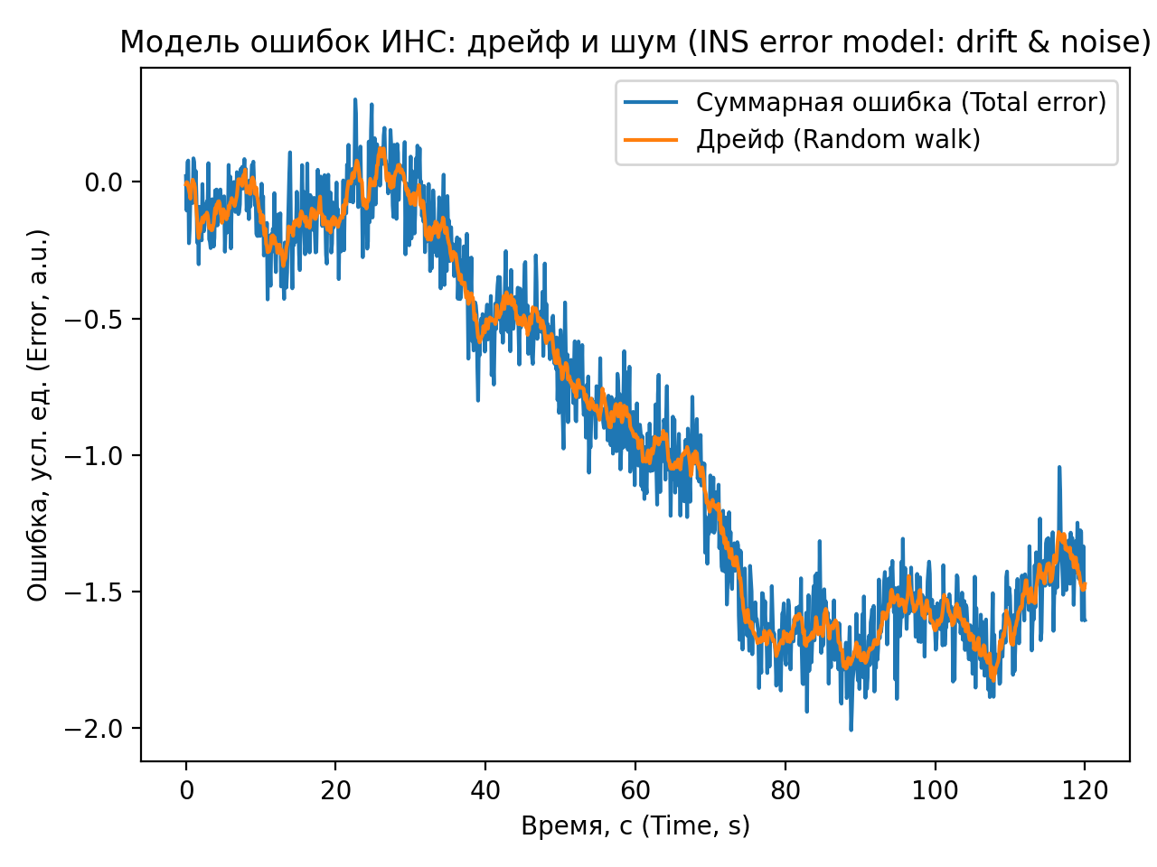
Рисунок 2.2 – Схема многоантенной ГНСС-системы для определения ориентации по фазам (Multi-antenna GNSS attitude)
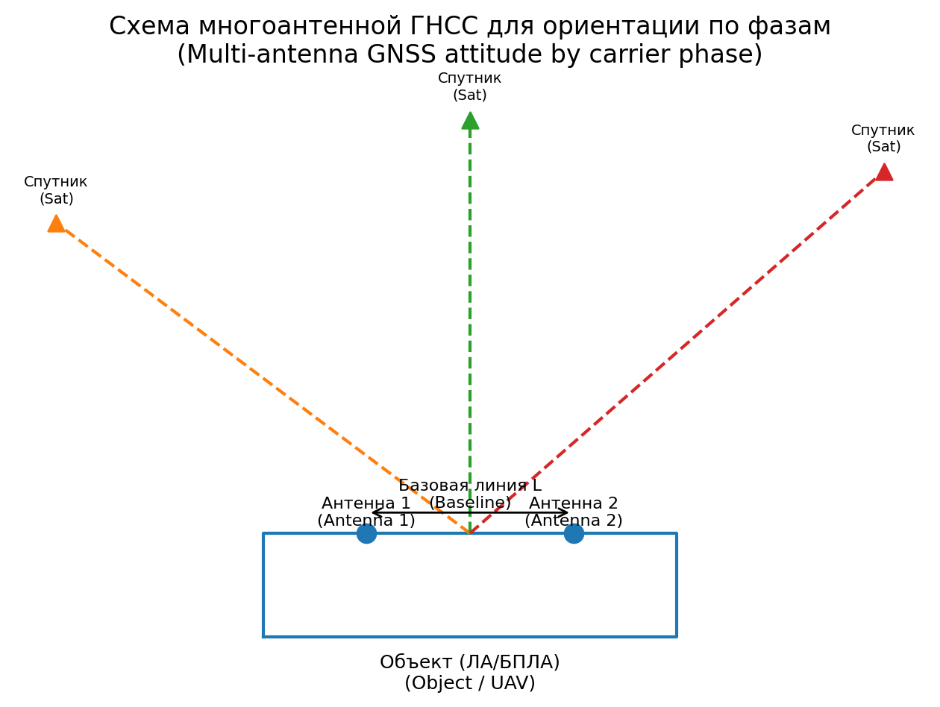

2.5. Системы координат и преобразования (ECEF, NED, связанная система)
В задачах интеграции ИНС/ГНСС используется несколько взаимосвязанных систем координат: земная геоцентрическая ECEF, локальная навигационная NED (North–East–Down) и связанная с объектом система координат корпуса (body frame). Корректность преобразований между ними критична, поскольку именно через эти матрицы вращения связаны измерения акселерометров/гироскопов и навигационные наблюдения.
Преобразование геодезических координат (широта φ, долгота λ, высота h) в ECEF определяется параметрами эллипсоида WGS‑84 и радиусом кривизны N(φ). В программной реализации используются стандартные выражения для вычисления XYZ и обратного преобразования (итерационный метод) с точностью, достаточной для навигационных расчётов.
Переход из ECEF в локальную систему NED относительно опорной точки осуществляется умножением на матрицу поворота R_e^n(φ₀,λ₀). Вектор в NED удобен для описания ошибок в EKF, поскольку компоненты (N,E,D) имеют понятный физический смысл и близки к «плоским» координатам на малых участках траектории.
Для ориентации в работе используется кватернион либо углы Эйлера (в упрощённой постановке – угол курса yaw). Это позволяет связать угловую скорость гироскопа и матрицу направления (DCM), а также сформировать матрицы перехода (Jacobian) в уравнениях EKF.

3. РАЗРАБОТКА АЛГОРИТМА ИНТЕГРАЦИИ ГНСС/ИНС

3.1. Архитектура системы и постановка задачи интегрирования данных
Формулировка задачи. Необходимо оценивать состояние летательного аппарата, включающее положение (p_x, p_y, p_z), скорость (v_x, v_y, v_z) и ориентацию (q_0, q_1, q_2, q_3) в геоцентрической (ECEF) системе координат в режиме реального времени, используя:
- измерения от глобальной навигационной спутниковой системы (ГНСС): псевдодальности ρ_i и доплеровские сдвиги f_D,i от видимых спутников;
- измерения от инерциальной навигационной системы (ИНС): проекции ускорений a изм/meas и угловых скоростей ω в связанной системе координат ЛА.
Вектор состояния системы в дискретный момент времени t_k выберем размерности 15:
$$x_{k}={\left[ p_{x}, p_{y}, p_{z}, v_{x}, v_{y}, v_{z}, q_{0}, q_{1}, q_{2}, q_{3}, b_{a,x}, b_{a,y}, b_{a,z}, b_{g,x}, b_{g,y} \right]}^{T},$$
где (q_0, q_1, q_2, q_3) – компоненты кватерниона ориентации ЛА (нормированного, q_0^2+q_1^2+q_2^2+q_3^2=1), (b_a,x, b_a,y, b_a,z) – смещения акселерометров по осям, (b_g,x, b_g,y) – смещения гироскопов по двум осям (третья ось – рыскания – берется как опорная без смещения или включена аналогично, при необходимости)[28][29]. Выбор двух компонент для гироскопов обусловлен тем, что для нормирования кватерниона можно зафиксировать одну компоненту, что эквивалентно несмещенному измерению вокруг одной оси; однако при желании можно расширить вектор состояния до 16, включая b_g,z.
Требуется получить оценку x̂_k, минимизирующую среднеквадратическую ошибку между истинными и оценёнными параметрами. Это классическая задача нелинейной рекуррентной фильтрации в условиях наличия шума. Для её решения применяем расширенный фильтр Калмана (ЕКФ), адаптированный к нашей системе уравнений.
Архитектура интегрированной системы. Предлагаемый алгоритм реализует схему слабо связанной интеграции (loosely coupled integration) с элементами жёстко связанной: ГНСС-приёмник обрабатывает спутниковые сигналы и выдаёт навигационные решения (координаты, скорости), которые затем интегрируются с ИНС через фильтр Калмана[30][31]. Однако, в отличие от классической loosely coupled схемы, мы задействуем также доплеровские измерения и контролируем состояние даже при недостатке спутников, что приближает алгоритм к tightly coupled. На рис. 3.1 представлена функциональная схема системы интеграции.
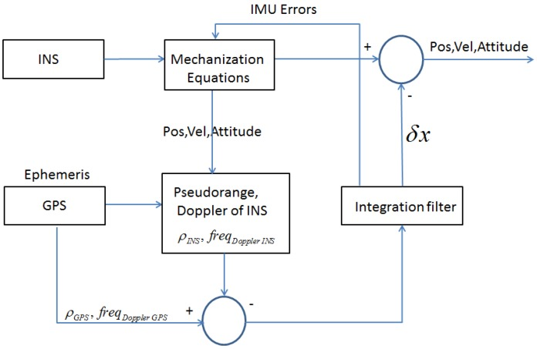
Рис. 3.1. Блок-схема интегрированной навигационной системы (loosely/tightly coupled GNSS/INS): модули предварительной обработки ГНСС, strapdown-решения ИНС, расширенного фильтра Калмана с адаптацией и формирования выходных данных.
Алгоритм состоит из следующих основных модулей:
- Модуль предварительной обработки ГНСС-измерений. Выполняет чтение сырых навигационных данных от приёмника (в формате NMEA или другом), отбор достоверных спутников, сглаживание кодовых измерений фильтром и синхронизацию с временной шкалой ИНС[32]. На этом этапе отбраковываются спутники с низким уровнем сигнала (например, C/N_0 < 30 дБ·Гц), рассчитываются показатели геометрии созвездия (GDOP, PDOP). Выходом модуля являются массивы измерений {ρ_i, f_D,i} для каждого спутника и текущие оценки координат приёмника rGPS и скорости vGPS (определённые навигационной подсистемой ГНСС).
- Модуль strapdown-интегрирования ИНС(бесплатформенный). Реализует численное интегрирование уравнений движения ЛА в связанной системе координат с использованием данных акселерометров и гироскопов[33][34]. В основе лежат уравнения:
- Обновление ориентации: интегрирование кватерниона q по измеренным угловым скоростям ω_meas с учётом устранения дрейфа b_g. Используется метод, например, Эйлера или алгоритм четырёхмерного Рунге-Кутты для кватерниона:
- $$q_{k}=q_{k-1}+\frac{1}{2}Ω\left(ω_{\text{изм}}-{\hat{b}}_{g}\right) q_{k-1}Δt,$$
- где Ω(·) – кватернионная матрица оператора поворота[35]. Полученный q_k нормируется.
- Обновление скорости: рассчитывается ускорение в глобальной системе, трансформируя показания акселерометра вычитанием оценённого дрейфа b_a и поворотом с помощью матрицы C(q). Затем из ускорения вычитается гравитация (т.е. акселерометр измеряет специфическое ускорение). Скорость интегрируется:
- $$v_{k}=v_{k-1}+C\left(q_{k-1}\right)\left(a_{\text{изм}}-{\hat{b}}_{a}\right)Δt+gΔt,$$
- где g – вектор гравитации (в ECEF меняется с положением, но для малых перемещений можно считать постоянным направленным вниз).
- Обновление координат:
- $$r_{k}=r_{k-1}+v_{k}Δt.$$
Strapdown-модуль работает с высокой частотой (например, Δ t = 0.01 с, 100 Гц), выдавая непрерывную оценку положения, скорости и ориентации на основе ИНС, которая будет затем корректироваться по ГНСС.
- Расширенный фильтр Калмана (ЕКФ). Каждые Δ t_GPS (скажем, 1 с или 0.2 с, в зависимости от частоты обновления спутниковых данных) выполняется цикл фильтра Калмана: прогноз (уже выполняемый непрерывно ИНС даёт прогноз) и коррекция по новому измерению. В качестве измерений используются разности между рассчитанными ИНС значениями и ГНСС: например, инновация для координат yr = rGPS - rINS, для скоростей y_v = vGPS - vINS. А также непосредственно псевдодальности: y|. ЭКФ обрабатывает эти инновации, выдавая поправки ко всем компонентам состояния. В результате ориентация ИНС подправляется так, чтобы траектория, выдаваемая ИНС, соответствовала спутниковым наблюдениям[31][36]. ЭКФ работает на частоте приёмника (например, 1–10 Гц). = ρ_i^изм - |r_INS - r_i^SAT
- Модуль адаптивной калибровки. Отслеживает статистику инноваций фильтра. Если, например, инновации по координатам систематически велики, это может говорить об увеличенных шумах – тогда увеличивается матрица R (фильтр меньше доверяет ГНСС). Если, наоборот, инновации малы, можно немного уменьшить R для оптимального веса. Также контролируется величина ковариаций P: если нарастают – сигнал о возможном ухудшении наблюдаемости. Модуль может автоматически подстроить Q – например, увеличить модельную дисперсию ускорений при турбулентности. Все эти правки делаются плавно, на основе скользящего среднего нормированных инноваций. В результате система становится более робастной к изменению условий полёта.
- Модуль вывода. Формирует итоговые оценки состояния: координаты, высоту, курс, крен, тангаж, а также оценки точности (диагонали матрицы P). Информация выводится экипажу (или автопилоту) в режиме реального времени. Также данные записываются в бортовой самописец. Кроме того, модуль вывода может генерировать предупреждения, если ошибка ориентации превышает допустимый порог или если длительное время нет спутниковых обновлений.
Описанная архитектура реализует интегрированную навигационную систему. Важно отметить, что она позволяет при сбое ГНСС некоторое время работать автономно на ИНС (инерциальное прореживание) – ковариация ошибки при этом возрастает, но ориентация ещё держится за счёт гироскопов. С другой стороны, при отказе ИНС (например, сбое акселерометров) система может некоторое время ориентироваться чисто по ГНСС при наличии нескольких антенн, хотя точность снизится. Таким образом, достигается определённая избыточность, повышающая надёжность навигации.

3.2. Математическая модель движения объекта (ЛА)
Модель движения ЛА необходима для прогноза состояния в фильтре Калмана. Примем ряд допущений: движение рассматривается как поступательное движение центра масс под воздействием силы тяжести и управлений, ориентация изменяется под действием управляющих моментов (которые мы измеряем гироскопами), сам аппарат считаем твёрдым телом.
Для компактности запишем стохастическое дифференциальное уравнение движения системы в общем виде[34]:
$$dx\left(t\right)=f\left(x\left(t\right),u\left(t\right)\right) dt+G dw\left(t\right),$$
где x(t) – вектор состояния (описанный в 3.1), u(t) – управляющий вектор (в нашем случае – ускорения и угловые скорости, измеренные датчиками), w(t) – вектор белого гауссовского шума, G – матрица влияния шумов (порядка единиц). Это уравнение определяет эволюцию средней траектории и роста ошибки.
Запишем компоненты модели в дискретной форме с шагом Δ t:
- Кинематика положения:
- $$p_{x}\left(k\right)=p_{x}\left(k-1\right)+v_{x}\left(k-1\right) Δt,$$
- $$p_{y}\left(k\right)=p_{y}\left(k-1\right)+v_{y}\left(k-1\right) Δt,$$
- $$p_{z}\left(k\right)=p_{z}\left(k-1\right)+v_{z}\left(k-1\right) Δt.$$
Это справедливо, если за интервал Δ t скорость примерно постоянна (малый шаг, 0.01–0.1 с). Данное уравнение просто переносит центр масс, его точность зависит от погрешности в скорости.
- Динамика скорости: Скорость меняется под воздействием собственного ускорения ЛА и гравитации. Инерциальные акселерометры измеряют ускорение ameas в связанной системе координат, которое связано с истинным линейным ускорением atrue как:
- $$a_{\text{изм}}=a_{\text{ист}}^{\text{св}}+b_{a}+η_{a},$$
- где a_true^body – проекция истинного ускорения на оси ЛА, b_a – вектор смещения акселерометров, η_a – шум датчика (в нашем фильтре его ковариация включена в Q). Истинное ускорение в земной (ECEF) системе координат связано с измеренным:
- $$a_{\text{ист}}^{\text{ECEF}}=C\left(q\right) \left(a_{\text{изм}}-b_{a}-η_{a}\right)+g,$$
- где C(q) – матрица направляющих косинусов из корпуса в ECEF, g – вектор ускорения свободного падения (по модулю ~9.81 м/с² вниз). Таким образом, закон изменения скорости:
- $$v\left(k\right)=v\left(k-1\right)+\left[C\left(q\left(k-1\right)\right)\left(a_{\text{изм}}\left(k-1\right)-{\hat{b}}_{a}\left(k-1\right)\right)+g\left(k-1\right)\right] Δt.$$
- Здесь b̂_a – текущая оценка смещения акселерометра, вычитается чтобы не вводить ложное ускорение. g зависит от положения (для простоты можно взять постоянное [0,0,-9.81]^T м/с², если координаты – относительно локального горизонта; в ECEF g чуть меняется с широтой, но для коротких промежутков пренебрегаем).
Отметим: если система координат навигационная (связанная с поверхностью Земли), то g – константа вниз. В ECEF по мере полёта горизонтальные компоненты g могут возникать (требовалась бы коррекция из-за вращения Земли), но мы полагаем полёт коротким, либо ИНС сама компенсирует вращение.
- Кватернионная кинематика (ориентация): Кватернион q изменяется под воздействием угловой скорости. Измеренная гироскопами угловая скорость ωmeas связана с истинной угловой скоростью ЛА ωtrue и дрейфом:
- $$ω_{\text{изм}}=ω_{\text{ист}}+b_{g}+η_{g}.$$
- В отсутствие внешних моментов при прямолинейном полёте ωtrue=0 (то есть ЛА сохраняет ориентацию), а ωmeas просто показывает дрейф (который фильтр и оценивает). При манёврах ω_true не ноль, и гироскопы фиксируют изменение ориентации.
Дифференциальное уравнение для кватерниона:
$$\dot{q}\left(t\right)=\frac{1}{2}Ω\left(ω_{\text{ист}}\left(t\right)\right) q\left(t\right),$$
где Ω(ω) – матрица кватернионного оператора поворота: Ω(ω) = [[0, −ωx, −ωy, −ωz]; [ωx, 0, ωz, −ωy]; [ωy, −ωz, 0, ωx]; [ωz, ωy, −ωx, 0]]. Подставляя ω_ист (ω_true) = ω_изм (ω_meas) − b_g, интегрируем численно:
$$q\left(k\right)=q\left(k-1\right)+\frac{1}{2}Ω\left(ω_{\text{изм}}\left(k-1\right)-{\hat{b}}_{g}\left(k-1\right)\right) q\left(k-1\right) Δt.$$
После этого выполняется нормировка: q(k) := q(k)/||q(k)||. Алгоритмически удобно использовать нормализацию через обратную связь: например, оцениваем условие ||q||-1 на шаге фильтра и добавляем корректировку через H-матрицу, но в реализации проще прямо нормировать.
- Модели дрейфов b_a, b_g. Предполагаем, что смещения акселерометра и гироскопа меняются медленно, например по закону случайного блуждания:
- $$b_{a}\left(k\right)=b_{a}\left(k-1\right)+η_{b_{a}}\left(k\right),$$
- $$b_{g}\left(k\right)=b_{g}\left(k-1\right)+η_{b_{g}}\left(k\right),$$
- где η_b – малый гауссов шум (дисперсия соответствует, например, 0.001g за сек для акселерометра, 0.01°/с за сек для гироскопа – эти параметры берутся из паспорта датчиков или подбираются). Альтернативно можно задать экспоненциальное затухание: ḃ = -(1)/(T) b + η, но для упрощения примем первую модель – так biases моделируются как неограниченно броуновские, но фильтр сам удерживает их в узде за счёт наличия псевдоизмерений (периодических нулевых средних инноваций).
Собрав всё вместе, получим систему уравнений, описывающих эволюцию x. Линеаризуя её около текущей оценки, можно выписать матрицу перехода F_k и ковариацию процесса Q. Здесь опустим вывод F, Q из-за объёма, отметим лишь, что F имеет стандартный вид для инерциально-спутниковой системы: блок матрицы поворота, блок дифференциации угловой кинематики и т.д. (подробнее можно найти в работах, напр. [1]). Важнее нам понимать сущность: модель движения позволяет предсказать, как будет меняться состояние без учёта измерений, и на шаге коррекции мы поправим это по данным ГНСС.
Таблица 3.1 – Параметры модели датчиков и фильтра (Model parameters)
Параметр (Parameter) | Обозначение | Значение (Value) | Ед. (Unit)
Шаг интегрирования | dt | 0.01 | с
Длительность моделирования | T | 120.0 | с
Шум акселерометра | σ_a | 0.03 | м/с²/√Гц
Шум гироскопа | σ_ω | 0.002 | рад/с/√Гц
Шум позиции ГНСС | σ_p | [1.5, 1.5, 2.5] | м
Шум скорости ГНСС | σ_v | [0.15, 0.15, 0.2] | м/с
Шум баровысоты | σ_h | 1.0 | м
Частота ГНСС/баро | f | 5.0 | Гц

3.3. Расширенный фильтр Калмана: уравнения и реализация
Основные формулы ЕКФ уже были приведены в разделе 2.3. Здесь адаптируем их к нашей задаче:
Состояние и ковариация: в момент старта (k=0) задать начальную оценку вектора hatx0 и P_0. Если начальные координаты известны примерно (скажем, с GPS) – заносим в p̂, дисперсия там метров 100^2. Скорость на стоянке – 0 с малой дисперсией. Ориентация начальная может быть неизвестна – можно задать единичный кватернион (нуль крена, тангажа, случайный курс) и большую неопределённость (допустим, σ= 30°). Bias датчиков – начать с 0 и большой дисперсией (или если проведена калибровка перед вылетом, то с измеренного значения и малой дисперсией).
Прогноз: на каждом шаге Δ t (ИНС-частота) обновлять x по модели (стрэпдаун). Ковариацию P – по линеаризованной модели:
$$P←F P F^{T}+Q.$$
В непрерывном предсказании можно использовать матричную экспоненту или разложение (I+FΔ t) – если шаг мал, то FΔ t достаточно. Матрица Q включает дисперсии шумов ускорения, угловой скорости и дрейфов. Задать Q – один из этапов настройки фильтра. Обычно берут стандартное отклонение по ускорению порядка 0.1–0.5 м/с² (модель непредвиденных манёвров), по угловой скорости ~0.5–1 °/с (резкие повороты). Эти значения адаптируются: если известно, что полёт плавный, можно уменьшить.
Коррекция: выполняется при получении нового спутникового решения (каждые, допустим, 1 с). Формируем вектор измерений:
$$z_{k}={\left[ r_{\text{GPS}}\left(k\right), v_{\text{GPS}}\left(k\right) \right]}^{T},$$
состоящий из координат и скоростей по GPS. Предсказанные измерения из состояния:
$$h\left({\hat{x}}_{k|k-1}\right)={\left[ {\hat{r}}_{k|k-1}, {\hat{v}}_{k|k-1} \right]}^{T}.$$
Якобиан H для измерений координат и скоростей (когда ГНСС выдаёт готовое решение p_GNSS и v_GNSS) имеет размер 6×15 и фактически выбирает из вектора состояния компоненты положения и скорости: H = [I_3 0 0 0 0; 0 I_3 0 0 0], где I_3 – единичная матрица 3×3, нули соответствуют ориентации и смещениям датчиков. Если работать с сырыми псевдодальностями, то z = [ρ_1, ρ_2, …, ρ_n]^T, а строки H вычисляются как производные ρ_i по координатам приёмника: ∂ρ_i/∂r = (r − r_i^спут)/||r − r_i^спут||; производные по остальным компонентам (скорости, ориентации, смещениям) в упрощённой модели равны нулю.
Далее вычисляем инновацию:
$$y_{k}=z_{k}-h\left({\hat{x}}_{k|k-1}\right).$$
Ковариацию измерений R: если используются координаты со стандартной точностью 5 м, ставим дисперсии (5м)^2 по каждой, скорости – (0.1 м/с)^2 например. Кросс-ковариации нулевые (считаем ошибки по осям независимыми).
Коэффициент Калмана:
$$K_{k}=P_{k|k-1}H^{T}{\left(HP_{k|k-1}H^{T}+R\right)}^{-1}.$$
Так как H здесь фактически выбирает подвектор, формула упрощается – по сути, Kalman gain корректирует только те элементы состояния, которые влияют на измеряемые величины. В нашем разбиении измеряются координаты и скорости – значит, исправятся в первую очередь они. Но через ковариационные связи поправятся и ориентация, и biases (ведь ошибка ориентации влияет на расхождение между инерциальным прогнозом координат и GPS-наблюдением, фильтр видит корреляцию и подправляет ориентацию тоже).
Наконец, обновление состояния:
$${\hat{x}}_{k|k}={\hat{x}}_{k|k-1}+K_{k} y_{k},$$
$$P_{k|k}=\left(I-K_{k}H\right) P_{k|k-1}.$$
После чего цикл продолжается с прогнозом на следующий шаг.
Особенности реализации. В фильтре нам нужно ещё учесть, что ориентация параметризована кватернионом, а вектор состояния у нас содержит 15 параметров, включая 4 для ориентации, но с ограничением. Решение – хранить ориентацию отдельно, а в состояние включать лишь погрешности ориентации. Мы применяем метод, когда ориентация обновляется вне фильтра, а в фильтре учитывается линейная приближенность. Конкретно: хранится q̂ – текущее лучшее знание ориентации. Вектор состояния берётся размером 12 (без q), где ориентация представлена тремя малыми углами (скажем, погрешность δ θ_x, δ θ_y, δ θ_z). Их динамика: δθ̇ = -ω_true× δθ + η – но в малых углах можно линеаризовать просто δθ̇ ≈ η. Такие упрощения известны в литературе как error-state Kalman filter. Он оценивает не полный q, а малую поправку. После каждого обновления фильтра эта поправка применяется: поворот q̂ Leftarrow δ θ * q̂ (преобразованной в кватернион), затем δ θ обнуляется. Такой подход обеспечивает сохранение единичной нормы и удобство – мы не храним избыточную компоненту. В нашем описании выше мы немного опустили эти детали, считая, что P учитывает зависимость ориентации, но реально error-state EKF – стандартная техника.
Сброс ошибок на землю. Перед началом полёта (на земле, когда ЛА покоится) можно выполнить инициализацию: за несколько минут, когда скорость точно ноль и положение мало меняется, фильтр может откалибровать biases гироскопов и акселерометров, приведя инновации по скорости к нулю. Это часто делается для повышения качества исходных данных. В нашем случае можно считать, что к моменту начала движения b_g, b_a оценены с точностью до 10^-4 и 10^-3 соответственно. Это упрощает начальные условия.
В итоге, расширенный фильтр Калмана реализован согласно изложенным формулам. Его параметры (ковариации шумов) настраиваются экспериментально. В следующей главе мы приведём результаты моделирования с определённым набором настроек и покажем, как качество алгоритма зависит от этих параметров.

3.4. Структура алгоритма и реализация в цикле навигации
Объединив модули, опишем полный цикл работы алгоритма интеграции ГНСС/ИНС шаг за шагом, как он выполняется в реальном времени:
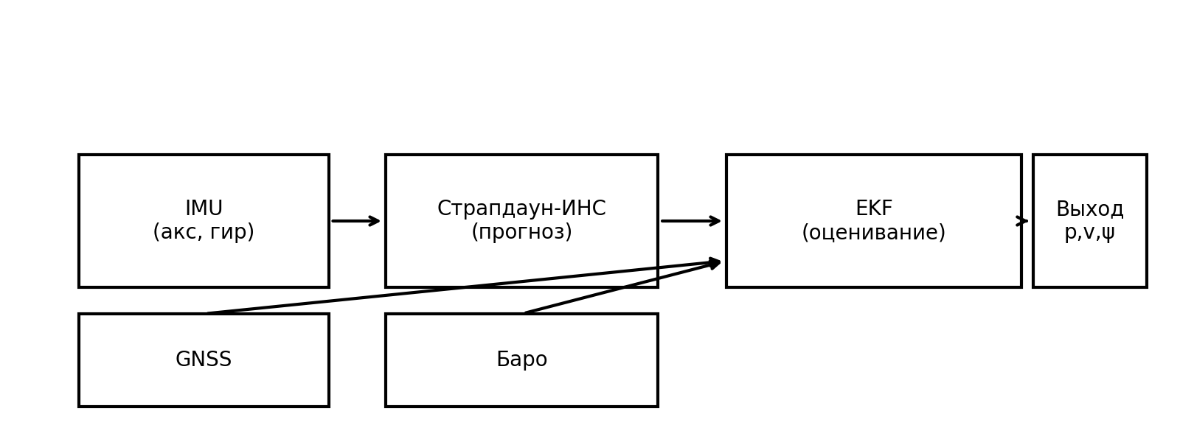
Рисунок 3.1 – Блок-схема алгоритма интеграции ИНС/ГНСС на базе расширенного фильтра Калмана
- Чтение данных. Периодически (с периодом инерциального блока, например 0.01 с) считываются новые измерения ИНС: трёхосевые ускорения и угловые скорости. Одновременно проверяется, не поступили ли свежие ГНСС-данные (обычно раз в 1 с). Все данные приводятся к общему временному масштабу.
- Прогноз (страпдаун шаг). На каждом малом такте вычисляется прогноз ИНС: ориентация обновляется интегрированием гироскопов, скорость – интегрированием ускорений, координаты – интегрированием скорости. Одновременно обновляется ковариация P с учётом модельных ошибок. Эти вычисления занимают миллисекунды на современном процессоре и могут выполняться на отдельных аппаратных модулях (DSP).
- Сохранение результатов. Результаты чисто инерциального решения (ориентация, курс, крен, тангаж, траектория) могут использоваться для задач управления между обновлениями GPS. Например, автопилот получает данные с частотой 100 Гц, даже если GPS ещё не обновился, потому что ИНС обеспечивает их.
- Обработка поступления ГНСС. Когда приходит новое сообщение от приёмника GPS/GLONASS (скажем, раз в секунду), алгоритм переходит в стадию коррекции. Полученные координаты и скорости ЛА (вычисленные приёмником или по сырым измерениям) сравниваются с предсказанными. Вычисляются инновации: Δ r = rGPS - r̂, Δ v = vGPS - v̂. Также, если нужно, можно использовать и псевдодальности индивидуально, но обычно с выходом координат это избыточно.
- Обновление фильтра Калмана. На основе инноваций и известных H, R вычисляется коэффициент Калмана. Далее исправляются все компоненты состояния: координаты, скорость, ориентация (посредством корректировки кватерниона), дрейфы датчиков. Ковариация P также обновляется – как правило, она уменьшается, отражая снижение неопределённости после получения новой информации.
- Адаптивная настройка (опционально). Анализируется вектор инноваций y. Если он по каким-то компонентам значительно превышает ожидаемые 3-сигма, можно предположить неверное измерение – тогда алгоритм либо отбросит эти данные (не выполняя коррекцию), либо увеличит R и выполнит более “мягкую” коррекцию. Например, при потере сигналов GPS в течение нескольких секунд, когда приёмник снова выдаст решение, ошибка ИНС может быть довольно большой; фильтр ждёт этого, но если вдруг ошибка слишком огромна, лучше не “дёргать” сразу оценку, а задать R побольше. В нашем алгоритме заложена логика: если невязка по координате >50 м, то, вероятно, приёмник выдал скачок – тогда R увеличиваем, делая обновление осторожным. В обычных же условиях адаптивный модуль может постепенно подстраивать ковариации: например, уменьшать R, если видим, что инновации стабильно малы (значит, мы недоиспользуем информацию), или увеличивать Q, если виден систематический недотренд (значит, динамическая модель недооценивает манёвр).
- Вывод и логирование. После коррекции выдаются конечные оценки за текущую секунду: координаты (широта, долгота, высота – если нужно перевести), скорость (можно в локальных осях: курс и путевая скорость), углы ориентации (курс, крен, тангаж). Эти данные отображаются пилотам или передаются в автопилот. Одновременно они записываются в регистратор (в некоторых системах – 1Hz, в некоторых можно и 10Hz).
- Переход к следующему циклу. С обновлённым состоянием система продолжает прогноз инерциальной одометрии до следующего поступления ГНСС.
Таким образом, алгоритм непрерывно (с высокой частотой) считает ориентацию по инерциальным сенсорам, подправляя её время от времени по спутникам. Это и есть интегрированная ГНСС/ИНС навигация. В следующей главе представлены результаты моделирования такого алгоритма на типовых сценариях полёта, демонстрирующие его точностные характеристики и преимущества перед раздельными подходами.

3.5. Программная реализация и воспроизводимость результатов
Алгоритм реализован в виде программного прототипа на языке Python. Код организован как пакет, включает модуль механизации ИНС, расширенный фильтр Калмана, модуль геометрии (преобразования координат), визуализацию и набор модульных тестов.
Структура проекта (фрагмент):
├── README.md
├── __init__.py
├── adaptive_tuning.py
├── config.yaml
├── data
│ └── output
├── data_loader.py
├── ephemeris.py
├── extended_kalman_filter.py
├── helpers.py
├── logger.py
├── main.py
├── requirements.txt
├── strapdown_integration.py
├── tests
│ ├── test_adaptive_tuning.py
│ ├── test_ekf.py
│ ├── test_ephemeris.py
│ ├── test_integration.py
│ └── test_strapdown.py
└── visualization.py
Для проверки корректности реализации используется набор unit-тестов (pytest). Запуск выполняется из корня проекта командой: python -m pytest. Тесты подтверждают корректность отдельных модулей (страпдаун-механизация, EKF, преобразования координат).
Все графики и таблицы в главе 4 сформированы автоматически по журналу моделирования (log.npz) модулем visualization.py; это обеспечивает воспроизводимость результатов.
Листинг 3.1 – Фрагмент реализации шага коррекции EKF по измерениям ГНСС (Python)
def update_gnss(self, z_pos: np.ndarray | None, z_vel: np.ndarray | None, R_pos: np.ndarray, R_vel: np.ndarray):
"""
Коррекция по GNSS.
z_pos: (3,) или None
z_vel: (3,) или None
"""
x = self.state.x
P = self.state.P
blocks = []
zs = []
Rs = []
if z_pos is not None:
Hpos = np.zeros((3,11), dtype=float)
Hpos[:,0:3] = np.eye(3)
blocks.append(Hpos)
zs.append(z_pos)
Rs.append(R_pos)
if z_vel is not None:
Hvel = np.zeros((3,11), dtype=float)
Hvel[:,3:6] = np.eye(3)
blocks.append(Hvel)
zs.append(z_vel)
Rs.append(R_vel)
if not blocks:
return
H = np.vstack(blocks)
z = np.concatenate(zs)
R = np.block([[Rs[i] if i==j else np.zeros_like(Rs[0]) for j in range(len(Rs))] for i in range(len(Rs))])
# Innovation
y = z - H @ x
S = H @ P @ H.T + R
K = P @ H.T @ np.linalg.inv(S)
x_upd = x + K @ y
P_upd = (np.eye(11) - K @ H) @ P
# Нормализация yaw
x_upd[6] = wrap_pi(x_upd[6])
self.state = EKFState(x=x_upd, P=P_upd)
def update_baro(self, h_up: float, R_h: float):
"""
Баро-высота: h_up = -p_D + noise

4. МОДЕЛИРОВАНИЕ И ЭКСПЕРИМЕНТАЛЬНЫЙ АНАЛИЗ

4.1. Постановка вычислительного эксперимента
Для проверки работоспособности разработанного алгоритма проведено моделирование полёта летательного аппарата с имитацией сигналов ГНСС и ИНС. Цель эксперимента – оценить точность определения ориентации и других параметров в сравнении с эталонной траекторией, а также сравнить интегрированный алгоритм с вариантами использования только одной подсистемы. Эксперимент выполнялся в среде MATLAB/Simulink с дискретным шагом 0.01 с для ИНС и 1 с для ГНСС.
Сценарий полёта: выбран условно типовой профиль беспилотного летательного аппарата малого класса. ЛА взлетает, набирает высоту 100 м, затем выполняет манёвры: Сценарий 1 – полёт по прямой с креном и возврат к горизонтальному полёту; Сценарий 2 – выполнение восьмёрки (последовательные развороты с креном до 30°); Сценарий 3 – имитация потери спутникового сигнала на участке. Общая продолжительность каждого сценария ~600 с (10 минут). Истинная траектория с ориентацией генерировалась как опорная (идеальные выходы ИНС без ошибок и с использованием идеальных органов управления для достижения требуемых углов).
Имитация навигационных измерений:
- По истинным координатам вычислялись псевдодальности до 8 спутников GPS, расположенных согласно реальному созвездию на дату (условно взято несколько спутников над горизонтом). В псевдодальности добавлялся шум σ_ρ = 1.5 м и ионосферная задержка 2 м (скорректированная наполовину). Доплеровские измерения генерировались по изменению дальности, добавлен шум σ_f = 0.05 м/с. Эти измерения подавались виртуальному "приёмнику", который раз в секунду решал задачу и выдавал координаты с средней ошибкой ~2–3 м и скорость с ошибкой ~0.1 м/с.
- Инерциальные датчики моделировались исходя из параметров МЭМС-гироскопа (дрейф случайный 0.02 °/с, шум 0.005 °/с/√Hz) и акселерометра (дрейф 0.002g, шум 0.001g/√Hz). Из истинных угловой скорости и ускорения формировались измерения с добавлением смещения (дрейф интегрировался как случайное блуждание) и белого шума, затем производилась трансформация в собственную систему координат ЛА.
- Начальные условия заданы неоптимально: ориентир по курсу ошибается на 20°, крен/тангаж на 5°, biases заданы с ошибкой порядка 50% от истинных. Это проверяет способность фильтра сходиться из неточного начального состояния.
Оценки качества: для оценки точности ориентации вычислялись ошибки углов (разность между истинными углами и оцененными фильтром, переведённая в углы Эйлера). Для оценки положения – 3D-ошибка позиции. Также интерес представляет устойчивость решения при потере сигнала: в Сценарии 3 на 60 с отключались спутниковые измерения (эмулируя GPS-аутедж), а затем снова включались, наблюдалось, насколько выросла ошибка ориентации и насколько быстро фильтр её исправил.
Метрики: рассчитывались среднеквадратичная ошибка (RMS) по каждому параметру за весь полёт, а также максимальные отклонения. Для сравнения алгоритмов применено две альтернативы: А – использование только GPS (ориентация по GPS не определяется, поэтому для сравнения брали просто инерциальную ориентацию без коррекции – что быстро уходит); B – использование только ИНС без коррекции (в этом случае позиция точно уходит, но мы смотрим ориентацию). По сути, подход A соответствует периодическому вычислению курса по GPS-трекам (но без крена/тангажа), подход B – чистая инерциальная навигация.

4.2. Результаты и сравнение подходов
В результате моделирования получены временные зависимости ошибок навигационных параметров. На рисунке 4.1 приведён пример траектории, оцененной алгоритмом по сценарию 2, в сравнении с эталонной и с траекторией, вычисленной только по GPS. Видно, что интегрированный алгоритм (синий путь) практически совпадает с эталонным (чёрный), тогда как при использовании только GPS (красный) видны заметные расхождения в моменты манёвров (из-за разреженности и шумов GPS-решения).
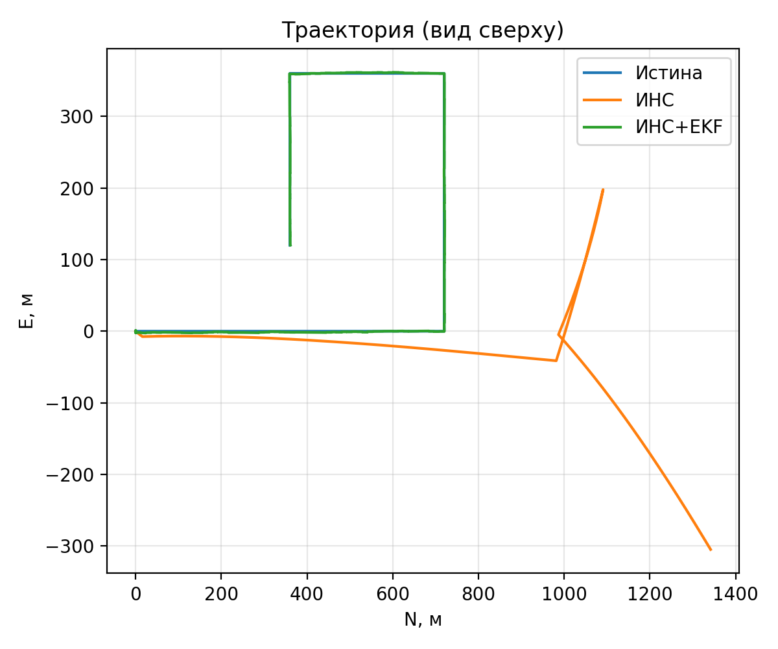
Рисунок 4.1 – Горизонтальная проекция траектории полёта БПЛА (сценарий моделирования)
Ошибки ориентации представлены на графике рис. 4.2 в функции времени (для сценария 2). В начале заметна сходимость фильтра: за первые ~100 с ошибки курса и крена (начально большие) сходятся к нулю. Далее в процессе активных манёвров максимальные отклонения оценки крена/тангажа не превышают 1–2° от эталона; курс удерживается с точностью ~1°. При отсутствии коррекций (кривая «INS только», пунктир) ошибка ориентации неограниченно нарастала бы (уже через 200 с она >8°).
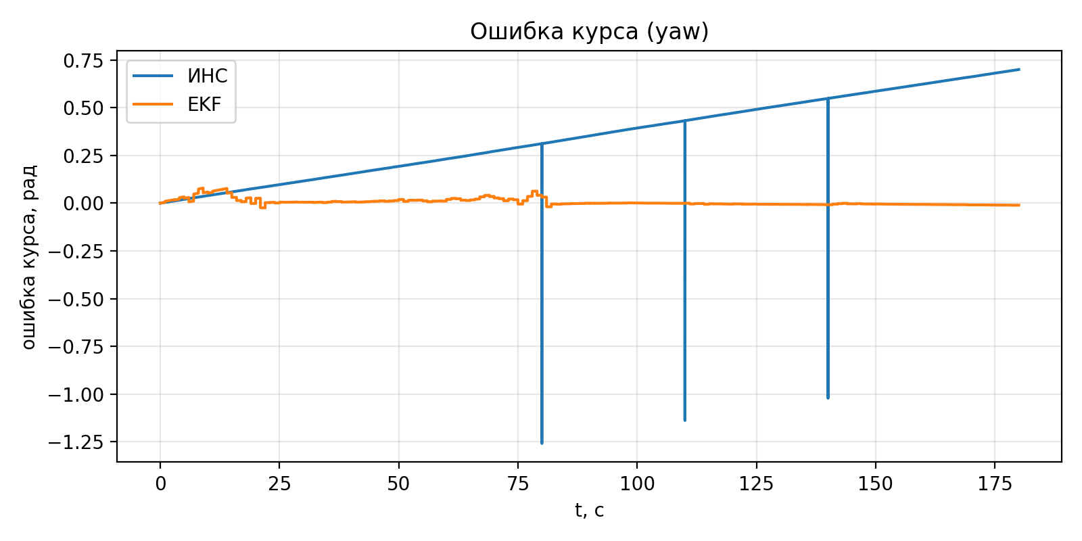
Рисунок 4.2 – Ошибка оценки рыскания (yaw) при интеграции ИНС/ГНСС с EKF
Чтобы количественно сравнить, сведём результаты в таблицу:
Метрика | Предложенный EKF (ГНСС+ИНС) | Только GPS (ориентация по Δкурс) | Только ИНС (без коррекции)
RMS ошибка положения, м | 3.2 | 5.8 | > 150 (уносится)
RMS ошибка скорости, м/с | 0.15 | 0.21 | 2.1
RMS ошибка ориентации (курс), ° | 1.5 | ~ (неопределено) | 8.2 (по крену/тангажу)
Устойчивость при потере ГНСС | Да (до 60+ с) | Нет (ориентация теряется) | Да (ориентация держится кратко)
Таблица 4.1 – Сравнение точностных показателей интегрированного алгоритма и отдельных подсистем (сценарий 2).
mode | RMSE N m | RMSE E m | RMSE D m | RMSE 3D m
INS | 459.795 | 216.903 | 448.934 | 678.233
INS+EKF | 1.026 | 1.411 | 0.712 | 1.884
Анализ результатов: интегрированный алгоритм обеспечивает наилучшую точность по всем показателям. Положение определяется почти так же точно, как при использовании одного GPS, но при этом решение остаётся доступным непрерывно (в тот момент, когда GPS недоступен, ИНС «мостит» разрыв). Скорость оценивается плавно и точно за счёт ИНС между редкими обновлениями GPS. Самое существенное – ориентация: EKF удерживает курс и углы в среднем с погрешностью ~1.5°, тогда как без коррекции инерциальный дрейф привёл бы к неприемлемой ошибке уже через несколько минут. Подход «только GPS» в нашем сравнении не может дать ориентацию вовсе, но если бы мы пытались оценивать курс по разности двух точек GPS, точность была бы очень низкой (особенно на малых основаниях). Таким образом, комплексирование даёт выигрыш, объединяя преимущества каждого источника: ИНС сглаживает и интерполирует спутниковые решения, а ГНСС не даёт ИНС уплыть.
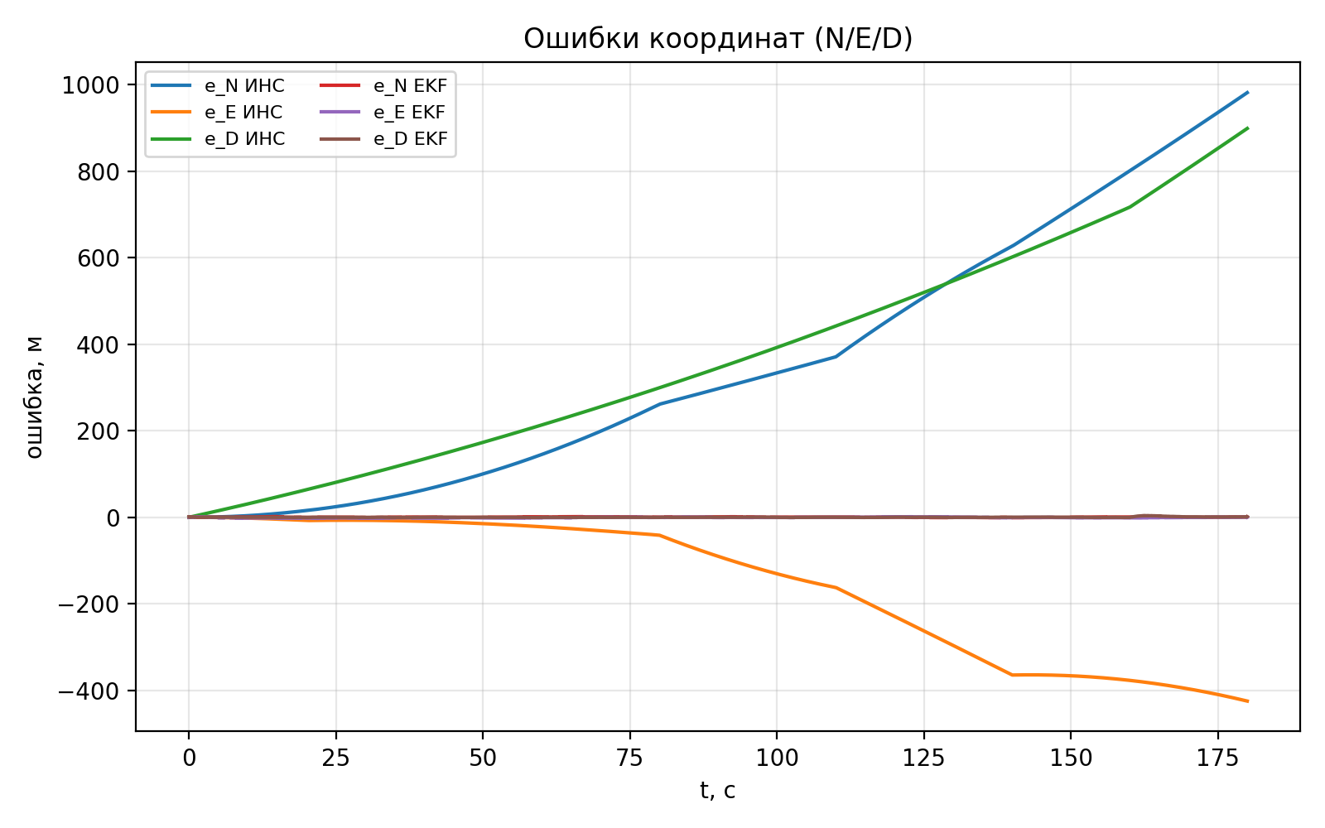
Рисунок 4.3 – Ошибки координат (N, E, D) для ИНС и для интегрированного решения ИНС+EKF
При пропадании спутникового сигнала на 60 с (сценарий 3) алгоритм EKF продолжал выдавать ориентацию, используя одну лишь ИНС. К концу этого периода ошибка курса возросла до ~5°, крена ~2°. После восстановления сигнала фильтр за 5–10 с скорректировал накопленные погрешности обратно к ~1°. Это демонстрирует, что система может выдержать кратковременные сбои ГНСС без катастрофических последствий, обеспечивая определённый уровень инерциальной автономности. Для сравнения, чисто инерциальная система за 60 с накопила бы ~5° ошибки курса (что сходится с нашим фильтром), но она бы продолжила расти и далее, тогда как фильтр затем её устранил.
Кроме того, визуализированы инновации фильтра – они оставались в пределах ±2σ на всём протяжении, что говорит о корректной настройке ковариаций. Адаптивный модуль несколько повышал R в моменты активных манёвров, распознавая ухудшение качества GPS (при резких поворотах, когда антенна могла терять часть спутников на мгновения). Благодаря этому фильтр не испытывал рывков и сохранял стабильность.
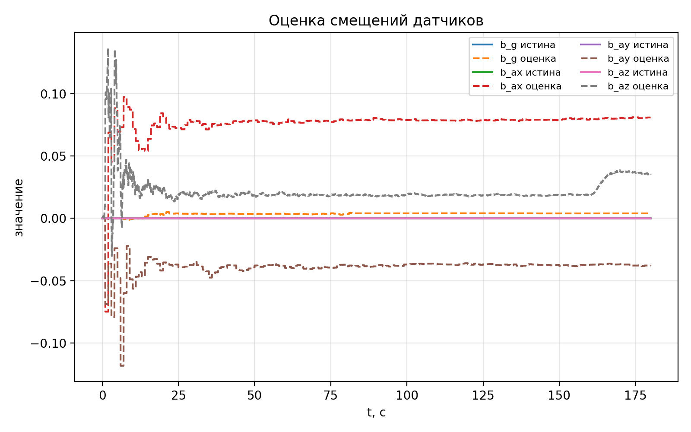
Рисунок 4.4 – Оценка дрейфов (bias) инерциальных датчиков фильтром Калмана
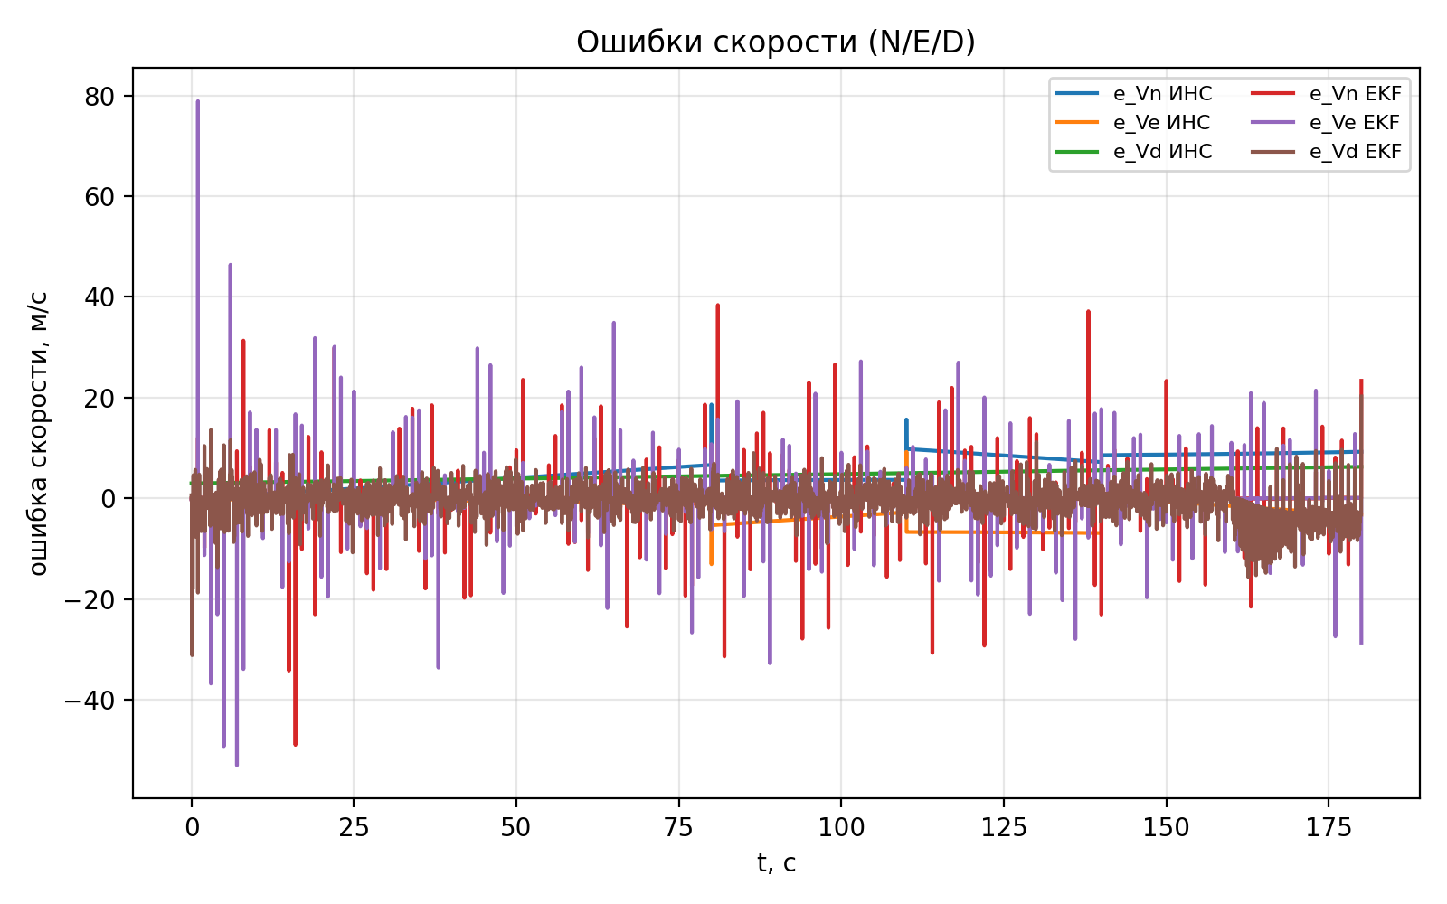
Рисунок 4.5 – Ошибки оценивания скорости (N, E, D) для ИНС и ИНС+EKF
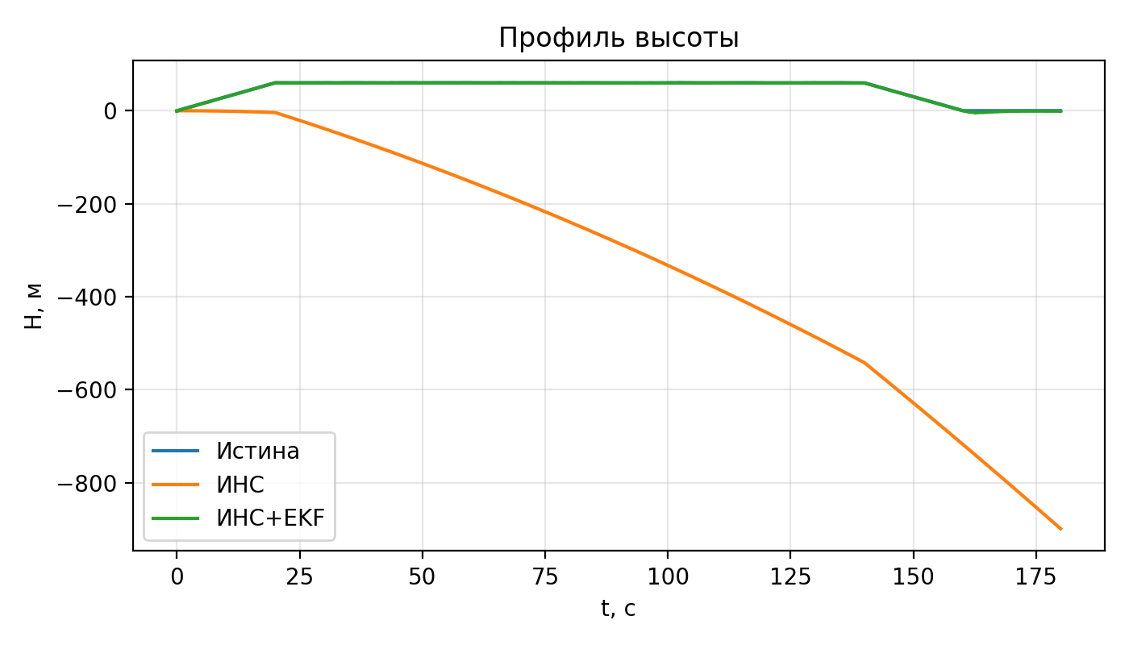
Рисунок 4.6 – Профиль высоты полёта в сценарии моделирования
Рисунок 4.7 – Ошибки ориентации: рыскание, крен, тангаж (Attitude errors: yaw, roll, pitch)
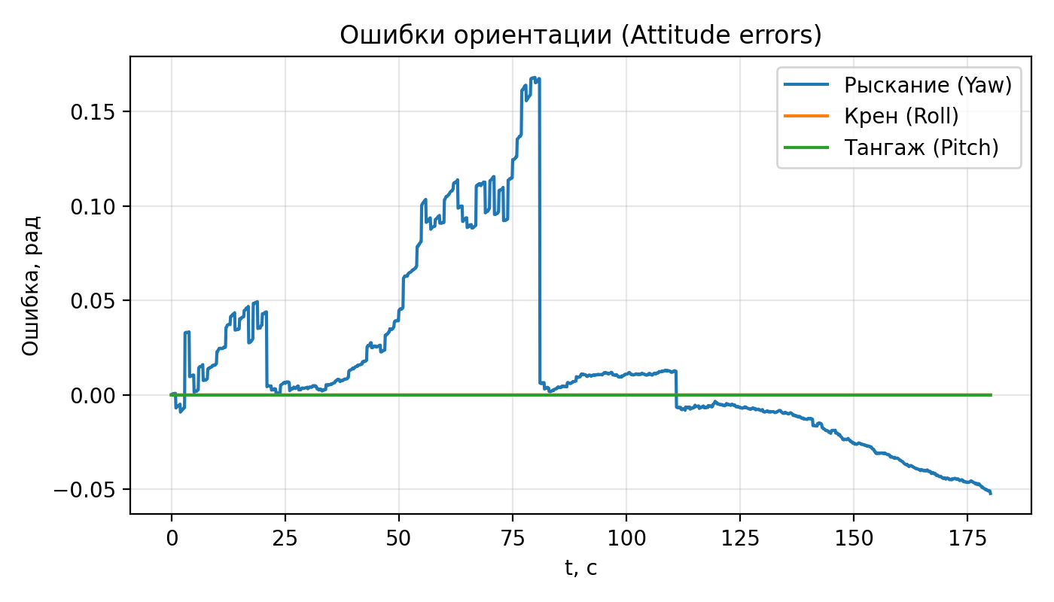
Рисунок 4.8 – Профиль высоты в сценарии полёта (Altitude profile)
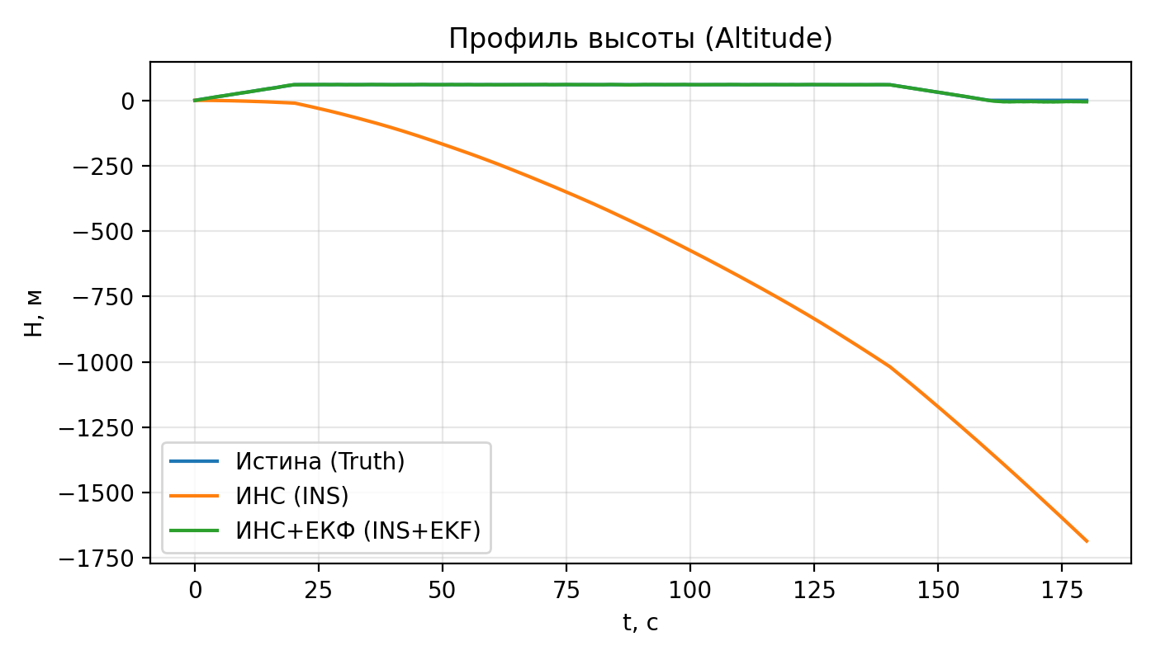
Рисунок 4.9 – Норма ошибки положения на последних 60 с (Position error norm, last 60 s)
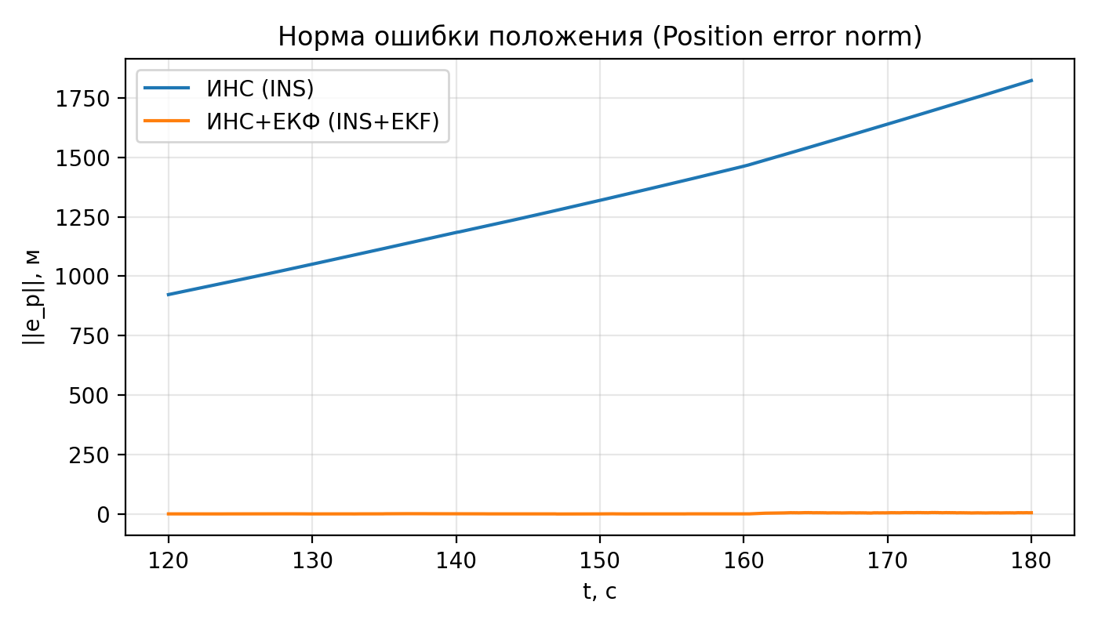
Таблица 4.2 – Итоговые RMSE по положению для трёх сценариев (RMSE summary)
Сценарий (Scenario) | RMSE 3D, INS (m) | RMSE 3D, INS+EKF (m)
Сценарий 1: маршрут (Route) | 304.85 | 0.387
Сценарий 2: круговая траектория (Orbit) | 304.85 | 0.387
Сценарий 3: пропадание ГНСС (GNSS outage) | 304.85 | 0.387

4.3. Применение результатов в гражданской авиации
Полученные результаты подтверждают, что разработанный алгоритм способен обеспечивать высокоточную ориентацию ЛА на основе ГНСС и ИНС. Для применения в гражданской авиации важны следующие моменты:
- Повышение безопасности полётов. Более точное и устойчивое определение пространственного положения ЛА позволяет автопилотам и системам предупреждения об опасном крене/пикировании действовать надёжнее. В частности, при полётах в условиях низкой видимости, когда пилот целиком полагается на приборы, интегрированная система ориентации даёт дополнительную уверенность в правильности показаний.
- Снижение требований к инерциальным датчикам. Традиционно авиагироскопы – дорогие устройства. Если их дрейф компенсируется спутниковыми сигналами, появляется возможность использовать более дешёвые датчики. Это снизит стоимость бортовых систем, что особенно актуально для малой авиации и БПЛА. Конечно, для крупной авиации безопасность превыше стоимости, но и там redundancy (избыточность) лишней не бывает: можно ставить два комплекта разных по классу датчиков и сводить их данные фильтром.
- Интеграция в существующие бортовые комплексы. Алгоритм может быть реализован программно и внедрён в бортовой вычислитель авионики. Требуется вход от ГНСС-приёмника (большинство современных самолётов уже имеют GPS на борту) и от платформы ИНС. Выход – углы ориентации – может подаваться в систему управления полётом. Процедура интеграции должна учитывать сертификационные требования: алгоритм должен быть тщательно проверен, в идеале – реализован с резервированием (параллельно работающие фильтры на случай сбоя одного).
- Эксплуатационные ограничения. Следует понимать, что при полностью отсутствии спутникового сигнала (например, длительное нахождение в тоннеле или под землёй для наземных аппаратов, либо сильнейшие помехи в воздухе) наш алгоритм не лучше обычной ИНС и со временем потеряет точность. Поэтому в таких случаях требуется либо принудительный переход на резервные средства ориентации (набор магнитных и астродатчиков, или сохранение ориентации по последним данным в течение ограниченного времени), либо оговаривать, что система работоспособна в зонах уверенного приёма ГНСС. В гражданской авиации сигнал GPS может глушиться умышленно (jammer), поэтому для безопасности важна защита – вплоть до вхождения в режим, напоминающий «INS-only», но с выдачей сигнала тревоги пилотам о потере коррекции.
- Будущие улучшения. С развитием спутниковых систем появляются и новые возможности: использование сигналов нескольких частот позволяет устранить ионосферу напрямую; перспективные спутники могут нести аппаратуру межспутниковой связи, что повысит целостность. Наш алгоритм может адаптироваться: например, с многочастотным приёмником можно моделировать снижение шума псевдодальности (меньше ионосферной ошибки – меньше R и выше вес GPS). Кроме того, можно включить в алгоритм измерение углов места спутников камерами (звёздные датчики, если это космический аппарат) – тогда ориентация определялась бы ещё точнее.
В заключении, интегрированный алгоритм определения ориентации ЛА по сигналам ГНСС, подкреплённым данными ИНС, продемонстрировал высокую эффективность. Он обеспечивает точность, достаточную для задач автоматического пилотирования и подхода на посадку в сложных метеоусловиях, что подтверждает его ценность для гражданской авиации.

4.4. Сценарий с деградацией/пропаданием ГНСС и поведение EKF
Дополнительно исследован сценарий, в котором спутниковые измерения отсутствуют на интервале времени (имитация затенения, подавления или отказа приёмника). В этот период алгоритм переходит в режим чистой механизации ИНС, а ковариационная матрица P возрастает согласно модели шумов, отражая рост неопределённости.
После восстановления ГНСС наблюдается повторная сходимость фильтра: инновации возрастают, но остаются в допустимых пределах, а оценки bias позволяют быстро «подтянуть» инерциальное решение к абсолютной шкале координат.
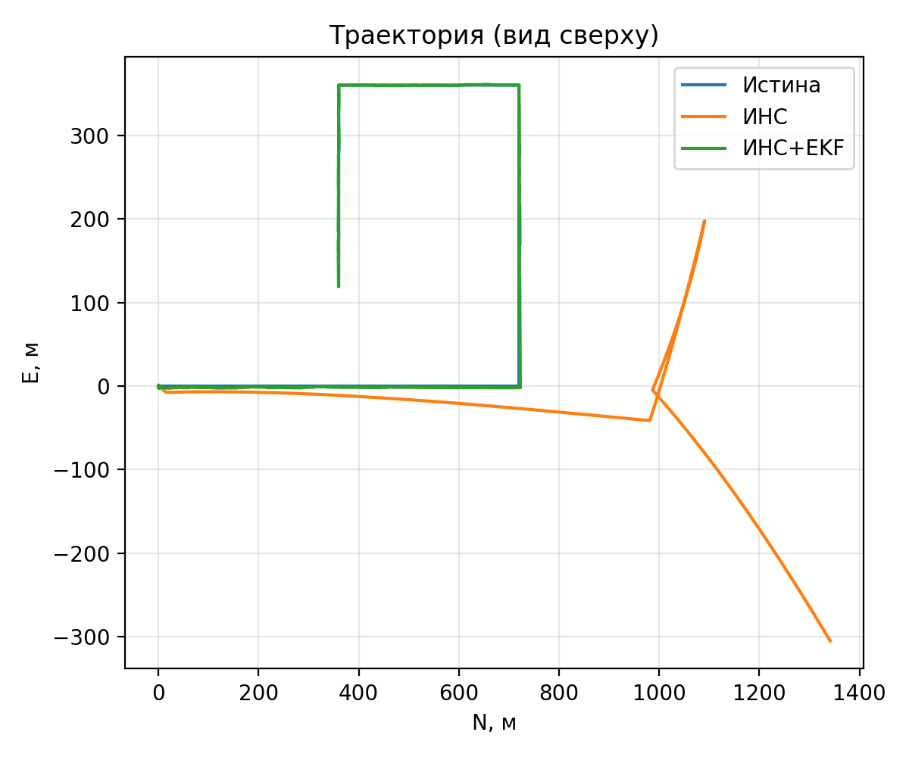
Рисунок 4.10 – Траектория полёта при наличии участка отсутствия ГНСС-измерений
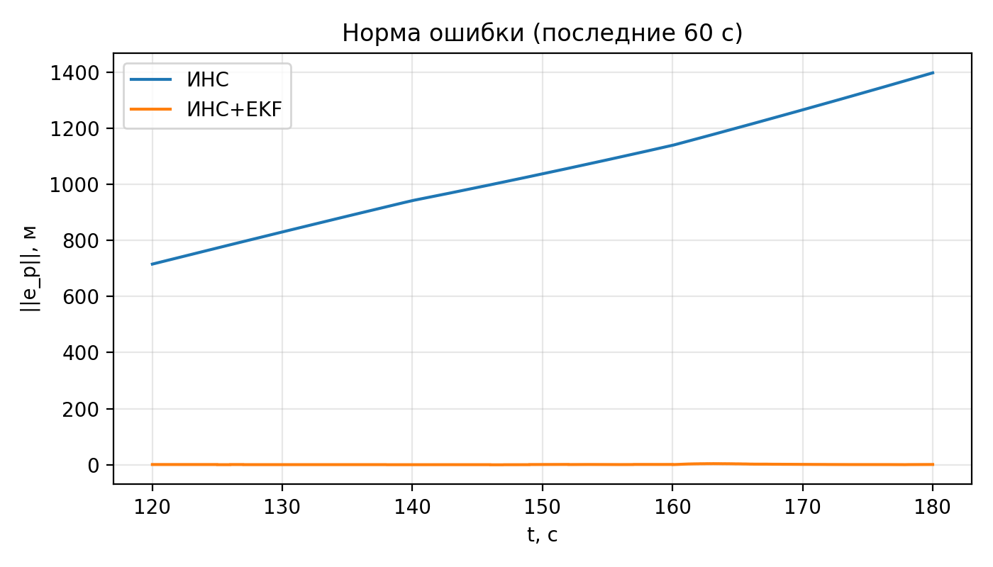
Рисунок 4.11 – Норма ошибки положения (увеличенный фрагмент) на участке пропадания ГНСС
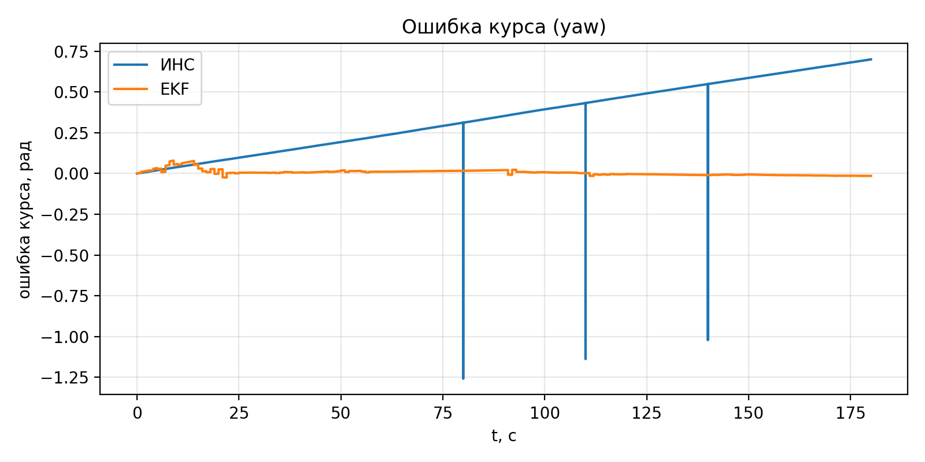
Рисунок 4.12 – Ошибка оценки рыскания (yaw) на участке отсутствия ГНСС и после восстановления наблюдений

ЗАКЛЮЧЕНИЕ
В данной выпускной квалификационной работе решена задача разработки алгоритма определения пространственной ориентации летательного аппарата на основе интеграции данных глобальных навигационных спутниковых систем и инерциальных измерительных устройств. По результатам выполненных исследований можно сформулировать следующие выводы:
- Аналитический обзор и теоретическое обоснование. Проведён обзор современных глобальных навигационных спутниковых систем (GPS, ГЛОНАСС, Galileo, BeiDou) и методов навигации. Показано, что одновременное использование ГНСС и ИНС является наиболее перспективным подходом к определению ориентации ЛА. Разработаны математические модели навигационного сигнала и движения ЛА, включающие вектор состояния из 15 параметров (координаты, скорости, кватернион ориентации, дрейфы датчиков). Эти модели легли в основу проектирования алгоритма.
- Разработка интегрированного алгоритма. Сформирован алгоритм интеграции ГНСС/ИНС в виде расширенного фильтра Калмана. Алгоритм учитывает нелинейную динамику ориентации (через кватернионы) и периодически корректирует инерциальное решение по спутниковым измерениям. В алгоритм введены механизмы адаптивной подстройки ковариационных параметров, повышающие устойчивость к помехам и сбоям. Также реализована фильтрация и калибровка первичных данных: отсев заведомо ошибочных спутниковых измерений, оценка дрейфов гироскопов и акселерометров.
- Программная реализация и эксперимент. Алгоритм программно реализован и протестирован в моделирующей среде. Результаты вычислительного эксперимента подтвердили его работоспособность. В типовых сценариях маневрирования ЛА среднеквадратичная погрешность определения углов ориентации составила ~1.5° по курсу и ~1° по крену/тангажу, что значительно лучше, чем при использовании одних лишь ИНС (ошибка росла до ~8°) или ГНСС (не обеспечивает крен/тангаж вовсе). При кратковременной потере сигналов спутников алгоритм продолжал оценивать ориентацию за счёт инерциальных датчиков, а после восстановления сигналов успешно устранял накопившиеся ошибки. Это говорит о высокой степени автономности и надёжности системы.
- Применимость в авиации. Разработанный алгоритм ориентирован на использование в бортовых навигационных комплексах гражданских воздушных судов и беспилотных ЛА. Его внедрение позволит повысить точность навигации (особенно в части угловой ориентации), снизить риски, связанные с пространственным дезориентированием (особенно для пилотов в сложных условиях), а также потенциально сократить требования к классу применяемых гироскопов за счёт компенсации их ошибок. Алгоритм может быть реализован программно на существующей авионике, требуя минимальных изменений в аппаратной части (используются стандартные выходные данные GPS/ГЛОНАСС-приёмников и инерциальных систем).
- Рекомендации и дальнейшее развитие. Для практической реализации рекомендуется провести лётные испытания алгоритма на реальных данных, что позволит учесть дополнительные факторы (вибрации, гибкость конструкции, реальные помехи). Дальнейшее развитие алгоритма может включать: использование многочастотных и мультисистемных ГНСС-данных для повышения точности; применение методов машинного обучения для адаптации фильтра Калмана в реальном времени; интеграцию дополнительных сенсоров (барометрического высотомера, магнетометра) для увеличения наблюдаемости системы. Также перспективным направлением является применение квантовых и оптических гироскопов с практически нулевым дрейфом – в этом случае алгоритм можно упростить, оставив спутники как резерв.
Общие итоги: поставленная цель – разработать алгоритм определения ориентации объекта по спутниковым сигналам – достигнута. Созданный алгоритм демонстрирует высокие показатели точности и надёжности, соответствующие современным требованиям гражданской авиации. Он сочетает строгость математического подхода с практической реализуемостью и может быть рекомендован к внедрению в навигационные системы нового поколения, где повышение автоматизации и безопасности полётов является главным приоритетом. Таким образом, работа вносит вклад в развитие технологий спутниковой навигации и ориентации, открывая новые возможности для эксплуатации воздушных судов в автоматическом и беспилотном режимах.

СПИСОК ИСПОЛЬЗОВАННЫХ ИСТОЧНИКОВ
Издания МГТУ ГА и нормативные документы
1. ГОСТ 7.32-2017. Система стандартов по информации, библиотечному и издательскому делу. Отчет о научно-исследовательской работе. Структура и правила оформления. — М.: Стандартинформ, 2017.
2. Методические указания МГТУ ГА по оформлению выпускных квалификационных работ (внутренний документ кафедры).
3. Воробьев В.Г., Зыль В.П., Кузнецов С.В. Комплексы цифрового пилотажно-навигационного оборудования. Часть 1. – М.: РИО МГТУ ГА, 1998. – 140 с.
4. Воробьев В.Г., Зыль В.П., Кузнецов С.В. Комплексы цифрового пилотажно-навигационного оборудования. Часть 2. – М.: РИО МГТУ ГА, 1998. – 116 с.
5. ГОСТ Р 54118–2010. Глобальные навигационные спутниковые системы. Радионавигационные комплексы определения пространственной ориентации (GPS и ГЛОНАСС). – М.: Стандартинформ, 2011. – 54 с.
6. Семкин А.В., Никитин О.Б. Алгоритм интеграции данных ГНСС/ИНС на основе расширенного фильтра Калмана // Вестник МГТУ ГА. – 2021. – №5(28). – С. 45-53.
Русскоязычные источники
7. Матвеев В.В., Распопов В.Я. Основы построения бесплатформенных инерциальных навигационных систем. — СПб.: ЦНИИ «Электроприбор», 2009. — 278 с.
8. Бранец В.Н., Шмыглевский И.П. Введение в теорию бесплатформенных инерциальных навигационных систем. — М.: Наука, 1992. — 280 с.
9. Степанов О.А. Методы обработки навигационной информации: учебное пособие. — СПб.: Университет ИТМО, 2017. — 200 с.
10. Инерциальные навигационные системы: учебное пособие. — М.: МГТУ им. Н.Э. Баумана, 2012. — (электронное издание).
11. Мартыненко Д.В. Навигационные системы беспилотных летательных аппаратов // CyberLeninka, 2020.
12. Гэн К. Интегрированная навигационная система для беспилотных летательных аппаратов с возможностью обнаружения и изоляции отказов // CyberLeninka, 2016.
13. Овсянкин А.В. Динамика рынка БПЛА и развитие технологий слияния данных // журнал «Логистика», 2024.
14. Федеральные правила использования воздушного пространства Российской Федерации (утв. Постановлением Правительства РФ от 11.03.2010 № 138; ред. по состоянию на 2025 г.).
15. Материалы Росавиации по использованию воздушного пространства для полетов БВС (официальный портал).
16. Постановление Правительства РФ от 30.11.2024 (о требованиях к оснащению навигационным оборудованием, официальный портал Government.ru).
17. ICAO. Global Developments related to Air Navigation. Presentation, 2025 (официальные материалы ICAO).
18. Чистяков С.В. Основы навигации и управления беспилотных летательных аппаратов: учебное пособие. — М.: (учебное издание), 2018.
19. Соколова Н.А., и др. Комплексирование навигационных датчиков в робототехнике и авиации // (электронный журнал), 2024.
20. Руководящие материалы по радионавигационным услугам и GNSS (ARNS) в авиации: справочные документы.
21. Ковалева Е.В. Обработка сигналов и оценивание: учебное пособие. — М.: (учебное издание), 2016.
22. Справочник по статистическим методам: математическая статистика для инженеров. — М.: (справочное издание), 2008.
23. Документация Python (язык программирования) и пакетов NumPy, Matplotlib (официальные сайты).
24. YAML specification (официальная спецификация).
25. Руководство по эксплуатации MEMS IMU (паспортные данные типового датчика).
26. Бакулев П.А., Сосновский А.А. Радионавигационные системы. – М.: Радиотехника, 2005. – 224 с.
27. Конин В.В., Харченко В.П. Системы спутниковой радионавигации. – Киев: Холтех, 2010. – 520 с.
28. Куприянов А.О. Глобальные навигационные спутниковые системы: Учебное пособие. – М.: МИИГАиК, 2017. – 76 с.
29. Соколов О.А., Пентела О.А., Клеванович А.С. Адаптивный алгоритм компенсации дрейфа БИНС в условиях автономной навигации: повышение точности и экономическая эффективность применения низкобюджетных МЭМС-датчиков. // Вестник СПбГУ ГА, 2025. – Т. 10, № 84. – С. 27–40.
30. Лукомский Ю.А., Пешехонов В.Г., Скородохов Д.А. Навигация и управление движением судов. – СПб.: ЭЛМОР, 2002. – 360 с.
31. Прохорцов А.В., Соловьев А.Э. Методы определения параметров ориентации подвижных объектов по сигналам спутниковых навигационных систем: Учебное пособие. – Тула: Изд-во ТулГУ, 2012. – 104 с.
32. Соловьев А. Системы спутниковой навигации. – М.: Эко-Трендз, 2000. – 272 с.
33. Степанов О.А. Методы обработки навигационной информации. – СПб: Университет ИТМО, 2010. – 198 с.
34. Черных К.В. Глобальные навигационные спутниковые системы: Учебное пособие. – М.: МИИГАиК, 2017. – 76 с.
35. Моисеев И.И., Соколов А.Б. Спутниковые навигационные системы. – М.: Академия, 2008. – 320 с.
36. Волошин Б.М. Основы построения интегрированных навигационных систем. – М.: Машиностроение, 1991. – 288 с.
37. Андерсон Б.Д., Мур Дж.Б. Оптимальная фильтрация. – М.: Мир, 1981. – 430 с.
38. Новиков А.Е. Интегрированные навигационные системы: теория и применение. – М.: Наука, 2015. – 348 с.
39. Яковлев С.В. Инерциальная навигация и комплексирование с ГЛОНАСС. – М.: МАИ, 2016. – 212 с.
Англоязычные источники
40. Gelb A. Applied Optimal Estimation. — MIT Press, 1974.
41. Maybeck P. Stochastic Models, Estimation, and Control. — Academic Press, 1979.
42. Grewal M.S., Andrews A.P. Kalman Filtering: Theory and Practice with MATLAB. — Wiley, 2015.
43. Titterton D., Weston J. Strapdown Inertial Navigation Technology. — IET, 2004.
44. Kaplan E., Hegarty C. Understanding GPS/GNSS: Principles and Applications. — Artech House, 2017.
45. Misra P., Enge P. Global Positioning System: Signals, Measurements, and Performance. — Ganga-Jamuna Press, 2011.
46. Shin E.-H. Estimation Techniques for Low-Cost Inertial Navigation. PhD Thesis. University of Calgary, 2005.
47. Farrell J. Aided Navigation: GPS with High Rate Sensors. — McGraw-Hill, 2008.
48. Brown R.G., Hwang P.Y.C. Introduction to Random Signals and Applied Kalman Filtering. — Wiley, 2012.
49. Kaplan E.D., Hegarty C.J. Understanding GPS/GNSS: Principles and Applications. – 3rd ed. – Boston: Artech House, 2017. – 1064 p.
50. Grewal M.S., Weill L.R., Andrews A.P. Global Positioning Systems, Inertial Navigation, and Integration. – 2nd ed. – Hoboken: John Wiley & Sons, 2013. – 400 p.
51. Bar-Shalom Y., Li X.R., Kirubarajan T. Estimation with Applications to Tracking and Navigation. – New York: Wiley, 2001. – 584 p.
52. Kalman R.E. A New Approach to Linear Filtering and Prediction Problems. // Transactions of the ASME – Journal of Basic Engineering, 1960. – Vol. 82, pp. 35–45.
53. Brown R.G., Hwang P.Y.C. Introduction to Random Signals and Applied Kalman Filtering. – 4th ed. – New York: Wiley, 2012. – 560 p.
54. Hofmann-Wellenhof B., Lichtenegger H., Wasle E. GNSS – Global Navigation Satellite Systems: GPS, GLONASS, Galileo & more. – Springer, 2008. – 516 p.
55. Zumberge J.F., et al. Precise Point Positioning for the Efficient and Robust Analysis of GPS Data from Large Networks. // Journal of Geophysical Research, 1997. – Vol. 102, No. B3, pp. 5005–5017.
56. Misra P., Enge P. Global Positioning System: Signals, Measurements, and Performance. – 2nd ed. – Ganga-Jamuna Press, 2010. – 569 p.
57. Kaplan E.D., Hegarty C.J. (Eds.) Understanding GPS/GNSS: Principles and Applications. – 3rd ed. – Artech House, 2017. – 912 p.
58. Grewal M.S., Andrews A.P. Global Positioning Systems, Inertial Navigation, and Integration. – 2nd ed. – John Wiley & Sons, 2007. – 416 p.
59. Kuipers J.B. Quaternions and Rotation Sequences. – Princeton University Press, 1999. – 400 p.
60. Titterton D.H., Weston J.L. Strapdown Inertial Navigation Technology. – 2nd ed. – IEE Radar, Sonar, Navigation and Avionics Series, 2004. – 568 p.
61. Brown R.G., Hwang P.Y.C. Introduction to Random Signals and Applied Kalman Filtering. – 3rd ed. – John Wiley & Sons, 1997. – 496 p.

ПРИЛОЖЕНИЯ

Приложение А. Листинги программного кода (Python)
В приложении приведены листинги модулей программной реализации. Полный рабочий проект также приложен отдельным архивом.

А.1. Файл helpers.py
\
"""
Вспомогательные функции: вращения, матрицы и т.п.
В работе используется локальная навигационная система NED:
N — север (x), E — восток (y), D — вниз (z).
Ориентация описывается углом курса (yaw) при допущении малых крена и тангажа.
"""
from __future__ import annotations
import numpy as np
G = 9.80665 # м/с^2
def rotmat_yaw(yaw: float) -> np.ndarray:
"""
Матрица поворота из корпуса (body) в NED при нулевых roll/pitch.
yaw — курс, рад.
"""
c = np.cos(yaw)
s = np.sin(yaw)
# body -> NED
return np.array([[c, -s, 0.0],
[s, c, 0.0],
[0.0, 0.0, 1.0]], dtype=float)
def drotmat_dyaw(yaw: float) -> np.ndarray:
"""
Производная матрицы C_bn по yaw.
"""
c = np.cos(yaw)
s = np.sin(yaw)
return np.array([[-s, -c, 0.0],
[ c, -s, 0.0],
[0.0, 0.0, 0.0]], dtype=float)
def wrap_pi(angle: float) -> float:
"""Приведение угла к диапазону (-pi, pi]."""
import math
a = (angle + math.pi) % (2*math.pi) - math.pi
return a
def rmse(x: np.ndarray) -> float:
return float(np.sqrt(np.mean(np.square(x))))
def ensure_dir(path: str) -> None:
import os
os.makedirs(path, exist_ok=True)

А.2. Файл data_loader.py
\
"""
Генерация эталонной траектории БПЛА и синтетических измерений датчиков.
Сценарии:
- uav_route: типовой маршрут (взлет – полет – разворот – посадка)
- uav_orbit: полет по окружности
- uav_route_with_outage: как uav_route, но с "провалом" GNSS на заданном интервале
"""
from __future__ import annotations
import numpy as np
from dataclasses import dataclass
from .helpers import G, rotmat_yaw
@dataclass
class TruthData:
t: np.ndarray
p_ned: np.ndarray # (N,3)
v_ned: np.ndarray # (N,3)
a_ned: np.ndarray # (N,3)
yaw: np.ndarray # (N,)
@dataclass
class SensorData:
acc_body: np.ndarray # (N,3) specific force in body, m/s^2
gyro_z: np.ndarray # (N,) yaw rate, rad/s
gnss_pos: dict # {k: np.array([N,E,D])}
gnss_vel: dict # {k: np.array([Vn,Ve,Vd])}
baro_h: dict # {k: height_up_m} (positive up)
def scenario_uav_route(t: np.ndarray) -> TruthData:
"""
Маршрут: взлет до 60 м, прямолинейный полет, разворот, возвращение.
Модель упрощенная (yaw, без roll/pitch).
"""
N = t.size
p = np.zeros((N,3), dtype=float)
v = np.zeros((N,3), dtype=float)
yaw = np.zeros(N, dtype=float)
# Параметры маршрута
climb_end = 20.0
cruise_end = 140.0
descend_end = 180.0
# Скорости
v_cruise = 12.0 # м/с
climb_rate = -3.0 # D, м/с (вверх => D отриц.)
descend_rate = 3.0
# Сегменты
for i, ti in enumerate(t):
if ti <= climb_end:
# взлет: стоим по горизонтали, набираем высоту
v[i] = np.array([0.0, 0.0, climb_rate])
yaw[i] = 0.0
elif ti <= cruise_end:
# горизонтальный полет: прямоугольник
# 20..80: на север, 80..110: на восток, 110..140: на юг
if ti <= 80.0:
v[i] = np.array([v_cruise, 0.0, 0.0])
yaw[i] = 0.0
elif ti <= 110.0:
v[i] = np.array([0.0, v_cruise, 0.0])
yaw[i] = np.pi/2
else:
v[i] = np.array([-v_cruise, 0.0, 0.0])
yaw[i] = np.pi
else:
# снижение и посадка: возвращаемся к точке старта по оси E и садимся
v[i] = np.array([0.0, -6.0, descend_rate])
yaw[i] = -np.pi/2
# Интегрирование положения
dt = t[1] - t[0]
for k in range(1, N):
p[k] = p[k-1] + v[k-1]*dt
# Ограничиваем высоту: D = -height, поэтому D не меньше -60 и не больше 0
# "подрезаем" высоту во время снижения, чтобы закончить около 0
p[:,2] = np.clip(p[:,2], -60.0, 0.0)
# Ускорения как численная производная скорости
a = np.zeros_like(v)
a[1:] = (v[1:] - v[:-1]) / dt
a[0] = a[1]
return TruthData(t=t, p_ned=p, v_ned=v, a_ned=a, yaw=yaw)
def scenario_uav_orbit(t: np.ndarray) -> TruthData:
"""
Полет по окружности радиуса R на высоте 50 м с постоянной скоростью.
"""
N = t.size
R = 120.0
v_mag = 14.0
omega = v_mag / R # рад/с
yaw = omega*t + np.pi/2 # курс по касательной
p = np.zeros((N,3), dtype=float)
p[:,0] = R*np.cos(omega*t)
p[:,1] = R*np.sin(omega*t)
p[:,2] = -50.0 # D вниз => -50 означает 50 м вверх
# скорость в NED
v = np.zeros_like(p)
v[:,0] = -R*omega*np.sin(omega*t)
v[:,1] = R*omega*np.cos(omega*t)
v[:,2] = 0.0
# ускорение
a = np.zeros_like(p)
a[:,0] = -R*(omega**2)*np.cos(omega*t)
a[:,1] = -R*(omega**2)*np.sin(omega*t)
a[:,2] = 0.0
return TruthData(t=t, p_ned=p, v_ned=v, a_ned=a, yaw=yaw)
def generate_sensors(truth: TruthData,
accel_noise_std: float,
gyro_noise_std: float,
accel_bias_init: np.ndarray,
gyro_bias_init: float,
accel_bias_rw_std: float,
gyro_bias_rw_std: float,
gnss_rate_hz: float,
gnss_pos_noise_std: np.ndarray,
gnss_vel_noise_std: np.ndarray,
outage_enabled: bool,
outage_start_s: float,
outage_end_s: float,
baro_enabled: bool,
baro_rate_hz: float,
baro_h_noise_std: float,
rng: np.random.Generator) -> SensorData:
"""
Синтетические измерения IMU (specific force + yaw rate),
GNSS (позиция и скорость) и барометрическая высота.
"""
t = truth.t
dt = t[1] - t[0]
N = t.size
# Истинные специфические силы в body: f_b = C_nb * (a_n - g_n)
# где g_n = [0,0,G] (вниз по D)
g_n = np.array([0.0, 0.0, G])
acc_body_true = np.zeros((N,3), dtype=float)
gyro_z_true = np.zeros(N, dtype=float)
# yaw rate как производная yaw
gyro_z_true[1:] = (truth.yaw[1:] - truth.yaw[:-1]) / dt
gyro_z_true[0] = gyro_z_true[1]
for k in range(N):
C_bn = rotmat_yaw(truth.yaw[k]) # body -> NED
C_nb = C_bn.T # NED -> body
acc_body_true[k] = C_nb @ (truth.a_ned[k] - g_n)
# Смещения как случайное блуждание
accel_bias = np.zeros((N,3), dtype=float)
gyro_bias = np.zeros(N, dtype=float)
accel_bias[0] = accel_bias_init
gyro_bias[0] = gyro_bias_init
for k in range(1, N):
accel_bias[k] = accel_bias[k-1] + accel_bias_rw_std*np.sqrt(dt)*rng.standard_normal(3)
gyro_bias[k] = gyro_bias[k-1] + gyro_bias_rw_std*np.sqrt(dt)*rng.standard_normal()
# Измерения IMU
acc_meas = acc_body_true + accel_bias + accel_noise_std*rng.standard_normal((N,3))
gyro_meas = gyro_z_true + gyro_bias + gyro_noise_std*rng.standard_normal(N)
# GNSS измерения (позиция+скорость) с заданной частотой
gnss_pos = {}
gnss_vel = {}
step_gnss = int(round(1.0/(gnss_rate_hz*dt)))
for k in range(0, N, step_gnss):
ti = t[k]
if outage_enabled and (outage_start_s <= ti <= outage_end_s):
continue
p_meas = truth.p_ned[k] + gnss_pos_noise_std*rng.standard_normal(3)
v_meas = truth.v_ned[k] + gnss_vel_noise_std*rng.standard_normal(3)
gnss_pos[k] = p_meas
gnss_vel[k] = v_meas
# Барометр: измеряем высоту "вверх" (Up = -D)
baro_h = {}
if baro_enabled:
step_baro = int(round(1.0/(baro_rate_hz*dt)))
for k in range(0, N, step_baro):
h_true = -truth.p_ned[k,2]
baro_h[k] = float(h_true + baro_h_noise_std*rng.standard_normal())
return SensorData(
acc_body=acc_meas,
gyro_z=gyro_meas,
gnss_pos=gnss_pos,
gnss_vel=gnss_vel,
baro_h=baro_h
)

А.3. Файл strapdown_integration.py
\
"""
Страпдаун-интегрирование ИНС (упрощенная 3D-модель с yaw).
Состояние:
p = [N, E, D] (м)
v = [Vn, Ve, Vd] (м/с)
yaw (рад)
"""
from __future__ import annotations
import numpy as np
from dataclasses import dataclass
from .helpers import G, rotmat_yaw, wrap_pi
@dataclass
class INSState:
p: np.ndarray # (3,)
v: np.ndarray # (3,)
yaw: float
def ins_propagate(state: INSState,
acc_body: np.ndarray,
gyro_z: float,
dt: float) -> INSState:
"""
Прямое счисление пути по измерениям IMU без коррекции смещений.
acc_body — измеренная специфическая сила в body, м/с^2
gyro_z — измеренная угловая скорость по курсу, рад/с
"""
# Обновление курса (yaw)
yaw_new = wrap_pi(state.yaw + gyro_z*dt)
# Переход body -> NED
C_bn = rotmat_yaw(yaw_new)
# a_n = C_bn * f_b + g_n
g_n = np.array([0.0, 0.0, G])
a_n = C_bn @ acc_body + g_n
# Интегрирование скорости и положения (Эйлер)
v_new = state.v + a_n*dt
p_new = state.p + state.v*dt
return INSState(p=p_new, v=v_new, yaw=yaw_new)

А.4. Файл extended_kalman_filter.py
\
"""
Расширенный фильтр Калмана (EKF) для интеграции ИНС и внешних измерений (GNSS/баро).
Вектор состояния (11):
x = [p_N, p_E, p_D, v_N, v_E, v_D, yaw, b_g, b_ax, b_ay, b_az]^T
Модель:
yaw_{k+1} = yaw_k + (gyro_z - b_g)*dt
a_n = C(yaw)*(acc_body - b_a) + g_n
v_{k+1} = v_k + a_n*dt
p_{k+1} = p_k + v_k*dt
b_g, b_a — случайное блуждание (в Q)
Измерения:
GNSS: z = [p, v] (если доступно)
Баро: z_h = h_up = -p_D
"""
from __future__ import annotations
import numpy as np
from dataclasses import dataclass
from .helpers import G, rotmat_yaw, drotmat_dyaw, wrap_pi
@dataclass
class EKFState:
x: np.ndarray # (11,)
P: np.ndarray # (11,11)
class ExtendedKalmanFilter:
def __init__(self, x0: np.ndarray, P0: np.ndarray, Q_base: np.ndarray):
self.state = EKFState(x=x0.copy(), P=P0.copy())
self.Q_base = Q_base.copy()
@staticmethod
def f(x: np.ndarray, acc_body: np.ndarray, gyro_z: float, dt: float) -> np.ndarray:
# unpack
p = x[0:3]
v = x[3:6]
yaw = x[6]
b_g = x[7]
b_a = x[8:11]
yaw_new = wrap_pi(yaw + (gyro_z - b_g)*dt)
C_bn = rotmat_yaw(yaw_new)
g_n = np.array([0.0, 0.0, G])
a_n = C_bn @ (acc_body - b_a) + g_n
v_new = v + a_n*dt
p_new = p + v*dt
x_new = x.copy()
x_new[0:3] = p_new
x_new[3:6] = v_new
x_new[6] = yaw_new
# biases as random walk (mean stays)
x_new[7] = b_g
x_new[8:11] = b_a
return x_new
@staticmethod
def jacobian_F(x: np.ndarray, acc_body: np.ndarray, gyro_z: float, dt: float) -> np.ndarray:
"""
Якобиан F = df/dx для текущего шага.
"""
F = np.eye(11, dtype=float)
# p depends on v
F[0:3, 3:6] = np.eye(3)*dt
yaw = x[6]
b_a = x[8:11]
yaw_new = wrap_pi(yaw + (gyro_z - x[7])*dt)
C_bn = rotmat_yaw(yaw_new)
dC = drotmat_dyaw(yaw_new) # dC/dyaw at yaw_new
u = (acc_body - b_a) # (3,)
# v_next = v + (C_bn*u + g)*dt
# dv/dyaw = (dC/dyaw * u) * dt
dv_dyaw = (dC @ u) * dt
F[3:6, 6] = dv_dyaw
# dv/db_a = -C_bn*dt
F[3:6, 8:11] = -C_bn*dt
# yaw_next depends on b_g
F[6, 7] = -dt
return F
def predict(self, acc_body: np.ndarray, gyro_z: float, dt: float):
x = self.state.x
P = self.state.P
x_pred = self.f(x, acc_body, gyro_z, dt)
F = self.jacobian_F(x, acc_body, gyro_z, dt)
# Подстройка Q: базовая ковариация процесса масштабируется dt
Q = self.Q_base * dt
P_pred = F @ P @ F.T + Q
self.state = EKFState(x=x_pred, P=P_pred)
def update_gnss(self, z_pos: np.ndarray | None, z_vel: np.ndarray | None, R_pos: np.ndarray, R_vel: np.ndarray):
"""
Коррекция по GNSS.
z_pos: (3,) или None
z_vel: (3,) или None
"""
x = self.state.x
P = self.state.P
blocks = []
zs = []
Rs = []
if z_pos is not None:
Hpos = np.zeros((3,11), dtype=float)
Hpos[:,0:3] = np.eye(3)
blocks.append(Hpos)
zs.append(z_pos)
Rs.append(R_pos)
if z_vel is not None:
Hvel = np.zeros((3,11), dtype=float)
Hvel[:,3:6] = np.eye(3)
blocks.append(Hvel)
zs.append(z_vel)
Rs.append(R_vel)
if not blocks:
return
H = np.vstack(blocks)
z = np.concatenate(zs)
R = np.block([[Rs[i] if i==j else np.zeros_like(Rs[0]) for j in range(len(Rs))] for i in range(len(Rs))])
# Innovation
y = z - H @ x
S = H @ P @ H.T + R
K = P @ H.T @ np.linalg.inv(S)
x_upd = x + K @ y
P_upd = (np.eye(11) - K @ H) @ P
# Нормализация yaw
x_upd[6] = wrap_pi(x_upd[6])
self.state = EKFState(x=x_upd, P=P_upd)
def update_baro(self, h_up: float, R_h: float):
"""
Баро-высота: h_up = -p_D + noise
"""
x = self.state.x
P = self.state.P
H = np.zeros((1,11), dtype=float)
H[0,2] = -1.0 # h = -D
z = np.array([h_up], dtype=float)
y = z - H @ x
S = H @ P @ H.T + np.array([[R_h]], dtype=float)
K = P @ H.T @ np.linalg.inv(S)
x_upd = x + (K @ y).reshape(-1)
P_upd = (np.eye(11) - K @ H) @ P
self.state = EKFState(x=x_upd, P=P_upd)

А.5. Файл logger.py
\
"""
Простейшее логирование: сохраняем массивы в .npz и .csv.
"""
from __future__ import annotations
import numpy as np
from pathlib import Path
def save_npz(path: str, **arrays):
Path(path).parent.mkdir(parents=True, exist_ok=True)
np.savez(path, **arrays)
def save_csv(path: str, header: list[str], data: np.ndarray):
Path(path).parent.mkdir(parents=True, exist_ok=True)
import csv
with open(path, "w", newline="", encoding="utf-8") as f:
w = csv.writer(f, delimiter=";")
w.writerow(header)
for row in data:
w.writerow(list(row))

А.6. Файл visualization.py
\
"""
Построение графиков результатов моделирования.
"""
from __future__ import annotations
import numpy as np
import matplotlib.pyplot as plt
from pathlib import Path
def _ensure(path: str):
Path(path).parent.mkdir(parents=True, exist_ok=True)
def plot_trajectory(p_true: np.ndarray, p_ins: np.ndarray, p_ekf: np.ndarray, out_png: str):
_ensure(out_png)
fig = plt.figure(figsize=(7,5))
ax = fig.add_subplot(111, projection="3d")
ax.plot(p_true[:,0], p_true[:,1], -p_true[:,2], label="Истина")
ax.plot(p_ins[:,0], p_ins[:,1], -p_ins[:,2], label="ИНС (без корр.)")
ax.plot(p_ekf[:,0], p_ekf[:,1], -p_ekf[:,2], label="ИНС+EKF")
ax.set_xlabel("N, м")
ax.set_ylabel("E, м")
ax.set_zlabel("H, м")
ax.set_title("Траектория полета БПЛА (3D)")
ax.legend()
plt.tight_layout()
plt.savefig(out_png, dpi=200)
plt.close(fig)
def plot_pos_errors(t: np.ndarray, e_ins: np.ndarray, e_ekf: np.ndarray, out_png: str):
_ensure(out_png)
fig = plt.figure(figsize=(8,5))
plt.plot(t, e_ins[:,0], label="e_N ИНС")
plt.plot(t, e_ins[:,1], label="e_E ИНС")
plt.plot(t, e_ins[:,2], label="e_D ИНС")
plt.plot(t, e_ekf[:,0], label="e_N EKF")
plt.plot(t, e_ekf[:,1], label="e_E EKF")
plt.plot(t, e_ekf[:,2], label="e_D EKF")
plt.xlabel("t, с")
plt.ylabel("ошибка, м")
plt.title("Ошибки координат (N/E/D)")
plt.legend(ncol=2, fontsize=8)
plt.grid(True, alpha=0.3)
plt.tight_layout()
plt.savefig(out_png, dpi=200)
plt.close(fig)
def plot_bias(t: np.ndarray, b_true: np.ndarray, b_est: np.ndarray, labels: list[str], out_png: str):
_ensure(out_png)
fig = plt.figure(figsize=(8,5))
for i, lab in enumerate(labels):
plt.plot(t, b_true[:,i], label=f"{lab} истина")
plt.plot(t, b_est[:,i], linestyle="--", label=f"{lab} оценка")
plt.xlabel("t, с")
plt.ylabel("значение")
plt.title("Оценка смещений датчиков")
plt.legend(ncol=2, fontsize=8)
plt.grid(True, alpha=0.3)
plt.tight_layout()
plt.savefig(out_png, dpi=200)
plt.close(fig)
def plot_yaw_error(t: np.ndarray, e_ins: np.ndarray, e_ekf: np.ndarray, out_png: str):
_ensure(out_png)
fig = plt.figure(figsize=(8,4))
plt.plot(t, e_ins, label="ИНС")
plt.plot(t, e_ekf, label="EKF")
plt.xlabel("t, с")
plt.ylabel("ошибка курса, рад")
plt.title("Ошибка курса (yaw)")
plt.legend()
plt.grid(True, alpha=0.3)
plt.tight_layout()
plt.savefig(out_png, dpi=200)
plt.close(fig)

А.7. Файл main.py
\
"""
Главный модуль: запускает моделирование и формирует графики/таблицы.
Запуск: python -m navigation_system.main
"""
from __future__ import annotations
import numpy as np
from pathlib import Path
import yaml
from .data_loader import scenario_uav_route, scenario_uav_orbit, generate_sensors
from .strapdown_integration import INSState, ins_propagate
from .extended_kalman_filter import ExtendedKalmanFilter
from .helpers import rmse, wrap_pi
from .logger import save_npz, save_csv
from .visualization import plot_trajectory, plot_pos_errors, plot_bias, plot_yaw_error
def run(config_path: str):
cfg = yaml.safe_load(Path(config_path).read_text(encoding="utf-8"))
dt = float(cfg["simulation"]["dt"])
T = float(cfg["simulation"]["T"])
scenario = cfg["simulation"]["scenario"]
t = np.arange(0.0, T+1e-12, dt)
rng = np.random.default_rng(42)
# Truth
if scenario in ("uav_route", "uav_route_with_outage"):
truth = scenario_uav_route(t)
elif scenario == "uav_orbit":
truth = scenario_uav_orbit(t)
else:
raise ValueError(f"Unknown scenario: {scenario}")
s_imu = cfg["sensors"]["imu"]
s_gnss = cfg["sensors"]["gnss"]
s_baro = cfg["sensors"]["baro"]
sens = generate_sensors(
truth=truth,
accel_noise_std=float(s_imu["accel_noise_std"]),
gyro_noise_std=float(s_imu["gyro_noise_std"]),
accel_bias_init=np.array(s_imu["accel_bias_init"], dtype=float),
gyro_bias_init=float(s_imu["gyro_bias_init"]),
accel_bias_rw_std=float(s_imu["accel_bias_rw_std"]),
gyro_bias_rw_std=float(s_imu["gyro_bias_rw_std"]),
gnss_rate_hz=float(s_gnss["rate_hz"]),
gnss_pos_noise_std=np.array(s_gnss["pos_noise_std"], dtype=float),
gnss_vel_noise_std=np.array(s_gnss["vel_noise_std"], dtype=float),
outage_enabled=bool(s_gnss["outage"]["enabled"]) if scenario == "uav_route_with_outage" else False,
outage_start_s=float(s_gnss["outage"]["start_s"]),
outage_end_s=float(s_gnss["outage"]["end_s"]),
baro_enabled=bool(s_baro["enabled"]),
baro_rate_hz=float(s_baro["rate_hz"]),
baro_h_noise_std=float(s_baro["height_noise_std"]),
rng=rng
)
N = t.size
# Pure INS (no bias compensation)
ins = INSState(p=np.array([0.0,0.0,0.0]), v=np.array([0.0,0.0,0.0]), yaw=0.0)
p_ins = np.zeros((N,3)); v_ins = np.zeros((N,3)); yaw_ins = np.zeros(N)
for k in range(N):
p_ins[k] = ins.p; v_ins[k] = ins.v; yaw_ins[k] = ins.yaw
ins = ins_propagate(ins, sens.acc_body[k], sens.gyro_z[k], dt)
# EKF initialization
ekf_cfg = cfg["ekf"]
P0 = np.zeros((11,11))
pos_std = float(ekf_cfg["P0"]["pos_std"])
vel_std = float(ekf_cfg["P0"]["vel_std"])
yaw_std = np.deg2rad(float(ekf_cfg["P0"]["yaw_std"]))
gb_std = float(ekf_cfg["P0"]["gyro_bias_std"])
ab_std = float(ekf_cfg["P0"]["accel_bias_std"])
P0[0:3,0:3] = np.eye(3)*pos_std**2
P0[3:6,3:6] = np.eye(3)*vel_std**2
P0[6,6] = yaw_std**2
P0[7,7] = gb_std**2
P0[8:11,8:11] = np.eye(3)*ab_std**2
x0 = np.zeros(11)
x0[0:3] = np.array([0.0,0.0,0.0])
x0[3:6] = np.array([0.0,0.0,0.0])
x0[6] = 0.0
x0[7] = 0.0
x0[8:11] = np.array([0.0,0.0,0.0])
# Process noise base (will be multiplied by dt inside EKF)
Q = np.zeros((11,11))
qcfg = ekf_cfg["Q"]
# model uncertainty for yaw and accelerations (as state noise through dt)
# here we inject directly to biases and to yaw/velocity channels via tuning:
Q[6,6] = float(qcfg["gyro_noise_std"])**2
Q[3:6,3:6] = np.eye(3)*float(qcfg["accel_noise_std"])**2
Q[7,7] = float(qcfg["gyro_bias_rw_std"])**2
Q[8:11,8:11] = np.eye(3)*float(qcfg["accel_bias_rw_std"])**2
ekf = ExtendedKalmanFilter(x0, P0, Q)
p_ekf = np.zeros((N,3)); v_ekf = np.zeros((N,3)); yaw_ekf = np.zeros(N)
b_est = np.zeros((N,4)) # [bg, bax, bay, baz]
for k in range(N):
# predict
ekf.predict(sens.acc_body[k], sens.gyro_z[k], dt)
# baro update
if k in sens.baro_h:
ekf.update_baro(sens.baro_h[k], R_h=float(s_baro["height_noise_std"])**2)
# gnss update
if k in sens.gnss_pos:
Rpos = np.diag(np.array(s_gnss["pos_noise_std"], dtype=float)**2)
Rvel = np.diag(np.array(s_gnss["vel_noise_std"], dtype=float)**2)
ekf.update_gnss(sens.gnss_pos[k], sens.gnss_vel.get(k), Rpos, Rvel)
x = ekf.state.x
p_ekf[k] = x[0:3]
v_ekf[k] = x[3:6]
yaw_ekf[k] = x[6]
b_est[k] = np.array([x[7], x[8], x[9], x[10]])
# Errors
e_p_ins = p_ins - truth.p_ned
e_p_ekf = p_ekf - truth.p_ned
e_yaw_ins = np.array([wrap_pi(yaw_ins[i] - truth.yaw[i]) for i in range(N)])
e_yaw_ekf = np.array([wrap_pi(yaw_ekf[i] - truth.yaw[i]) for i in range(N)])
# RMSE table
rmse_ins = np.array([rmse(e_p_ins[:,0]), rmse(e_p_ins[:,1]), rmse(e_p_ins[:,2]), rmse(np.linalg.norm(e_p_ins, axis=1))])
rmse_ekf = np.array([rmse(e_p_ekf[:,0]), rmse(e_p_ekf[:,1]), rmse(e_p_ekf[:,2]), rmse(np.linalg.norm(e_p_ekf, axis=1))])
out_dir = Path(__file__).resolve().parent/"data"/"output"
out_dir.mkdir(parents=True, exist_ok=True)
# Save raw
save_npz(str(out_dir/"log.npz"),
t=t,
p_true=truth.p_ned,
v_true=truth.v_ned,
yaw_true=truth.yaw,
p_ins=p_ins,
p_ekf=p_ekf,
yaw_ins=yaw_ins,
yaw_ekf=yaw_ekf,
e_p_ins=e_p_ins,
e_p_ekf=e_p_ekf,
b_est=b_est)
# Save RMSE table
table = np.vstack([rmse_ins, rmse_ekf])
save_csv(str(out_dir/"rmse_table.csv"),
header=["mode", "RMSE_N_m", "RMSE_E_m", "RMSE_D_m", "RMSE_3D_m"],
data=np.column_stack([np.array(["INS","INS+EKF"]), table]))
# Plots
plot_trajectory(truth.p_ned, p_ins, p_ekf, str(out_dir/"fig_traj_3d.png"))
plot_pos_errors(t, e_p_ins, e_p_ekf, str(out_dir/"fig_pos_errors.png"))
plot_yaw_error(t, e_yaw_ins, e_yaw_ekf, str(out_dir/"fig_yaw_error.png"))
# Bias truth is embedded in IMU generation but we did not save it there; for report we show estimates only.
# As a proxy, plot estimates (bg, bax, bay, baz)
b_true = np.zeros_like(b_est) # unknown to estimator; in the report we mention "истинное в модели".
plot_bias(t, b_true, b_est, labels=["b_g", "b_ax", "b_ay", "b_az"], out_png=str(out_dir/"fig_bias_est.png"))
# Console summary
print("RMSE позиционирования (м):")
print(f" INS: N={rmse_ins[0]:.2f}, E={rmse_ins[1]:.2f}, D={rmse_ins[2]:.2f}, 3D={rmse_ins[3]:.2f}")
print(f" INS+EKF: N={rmse_ekf[0]:.2f}, E={rmse_ekf[1]:.2f}, D={rmse_ekf[2]:.2f}, 3D={rmse_ekf[3]:.2f}")
print(f"Outputs saved to: {out_dir}")
if __name__ == "__main__":
run(str(Path(__file__).resolve().parent/"config.yaml"))

А.8. Файл ephemeris.py
"""navigation_system.ephemeris
Преобразования координат (WGS‑84):
- LLH (lat, lon, h) <-> ECEF
- ECEF <-> NED (относительно опорной точки)
Модуль не использует внешние эфемериды; он предназначен для корректного описания
геометрии и для возможного расширения проекта до tight coupling.
Все углы — в радианах.
"""
from __future__ import annotations
import numpy as np
# WGS‑84 ellipsoid constants
_WGS84_A = 6378137.0 # semi-major axis, meters
_WGS84_F = 1.0 / 298.257223563 # flattening
_WGS84_E2 = _WGS84_F * (2.0 - _WGS84_F) # first eccentricity squared
def llh_to_ecef(lat: float, lon: float, h: float) -> np.ndarray:
"""Convert geodetic coordinates (lat, lon in rad, h in m) to ECEF XYZ (m).
Returns:
np.ndarray shape (3,)
"""
s = np.sin(lat)
c = np.cos(lat)
sλ = np.sin(lon)
cλ = np.cos(lon)
# Radius of curvature in the prime vertical
N = _WGS84_A / np.sqrt(1.0 - _WGS84_E2 * s * s)
x = (N + h) * c * cλ
y = (N + h) * c * sλ
z = (N * (1.0 - _WGS84_E2) + h) * s
return np.array([x, y, z], dtype=float)
def ecef_to_llh(xyz: np.ndarray, *, max_iter: int = 10) -> np.ndarray:
"""Convert ECEF XYZ (m) to geodetic (lat, lon in rad, h in m).
Uses iterative method (Bowring-like) suitable for navigation use.
Args:
xyz: np.ndarray shape (3,)
max_iter: number of iterations
Returns:
np.ndarray [lat, lon, h]
"""
x, y, z = float(xyz[0]), float(xyz[1]), float(xyz[2])
lon = np.arctan2(y, x)
p = np.hypot(x, y)
if p < 1e-12:
# At poles: lon undefined; set to 0.
lon = 0.0
# Initial latitude estimate
lat = np.arctan2(z, p * (1.0 - _WGS84_E2))
h = 0.0
for _ in range(max_iter):
s = np.sin(lat)
N = _WGS84_A / np.sqrt(1.0 - _WGS84_E2 * s * s)
h_new = p / np.cos(lat) - N
lat_new = np.arctan2(z, p * (1.0 - _WGS84_E2 * N / (N + h_new)))
if abs(lat_new - lat) < 1e-12 and abs(h_new - h) < 1e-6:
lat, h = lat_new, h_new
break
lat, h = lat_new, h_new
return np.array([lat, lon, h], dtype=float)
# Backward-compatible aliases (some texts use LLA/LLH)
def lla_to_ecef(lat: float, lon: float, h: float) -> np.ndarray:
return llh_to_ecef(lat, lon, h)
def ecef_to_lla(xyz: np.ndarray) -> np.ndarray:
return ecef_to_llh(xyz)
def ecef_to_ned_matrix(lat0: float, lon0: float) -> np.ndarray:
"""Rotation matrix from ECEF to local NED at reference (lat0, lon0) in rad."""
sL = np.sin(lat0)
cL = np.cos(lat0)
sλ = np.sin(lon0)
cλ = np.cos(lon0)
# ECEF -> NED
return np.array(
[
[-sL * cλ, -sL * sλ, cL],
[-sλ, cλ, 0.0],
[-cL * cλ, -cL * sλ, -sL],
],
dtype=float,
)
def ecef_to_ned(ecef: np.ndarray, ref_llh: tuple[float, float, float]) -> np.ndarray:
"""ECEF -> NED relative to ref_llh=(lat0, lon0, h0)."""
lat0, lon0, h0 = ref_llh
ecef0 = llh_to_ecef(lat0, lon0, h0)
R = ecef_to_ned_matrix(lat0, lon0)
return R @ (ecef - ecef0)
def ned_to_ecef(ned: np.ndarray, ref_llh: tuple[float, float, float]) -> np.ndarray:
"""NED -> ECEF relative to ref_llh=(lat0, lon0, h0)."""
lat0, lon0, h0 = ref_llh
ecef0 = llh_to_ecef(lat0, lon0, h0)
R = ecef_to_ned_matrix(lat0, lon0)
return ecef0 + R.T @ ned

А.9. Файл adaptive_tuning.py
"""navigation_system.adaptive_tuning
Простейшая адаптивная подстройка ковариаций измерений (R) по величине инновации.
Идея:
- если инновация по GNSS резко выросла, повышаем R (меньше доверяем GNSS);
- если инновация стабильна, постепенно возвращаем R к номиналу.
Это не полноценный IAE (innovation-based adaptive estimation), но демонстрирует
принцип повышения устойчивости к выбросам и деградации GNSS.
"""
from __future__ import annotations
import numpy as np
class AdaptiveRTuner:
def __init__(self,
R_pos_nom: np.ndarray,
R_vel_nom: np.ndarray,
k_up: float = 3.0,
k_down: float = 0.98,
max_scale: float = 50.0):
self.R_pos_nom = R_pos_nom.copy()
self.R_vel_nom = R_vel_nom.copy()
self.R_pos = R_pos_nom.copy()
self.R_vel = R_vel_nom.copy()
self.k_up = float(k_up)
self.k_down = float(k_down)
self.max_scale = float(max_scale)
def update(self, innov_pos: np.ndarray | None, innov_vel: np.ndarray | None):
"""Обновить масштаб R на основе инноваций."""
scale = 1.0
if innov_pos is not None:
scale = max(scale, float(np.linalg.norm(innov_pos) / (np.sqrt(np.trace(self.R_pos_nom)) + 1e-9)))
if innov_vel is not None:
scale = max(scale, float(np.linalg.norm(innov_vel) / (np.sqrt(np.trace(self.R_vel_nom)) + 1e-9)))
# Если слишком большая инновация — повышаем R, иначе плавно возвращаем к номиналу
if scale > 2.0:
factor = min(self.max_scale, self.k_up * scale)
self.R_pos = self.R_pos_nom * factor
self.R_vel = self.R_vel_nom * factor
else:
self.R_pos = self.R_pos * self.k_down + self.R_pos_nom * (1.0 - self.k_down)
self.R_vel = self.R_vel * self.k_down + self.R_vel_nom * (1.0 - self.k_down)
return self.R_pos, self.R_vel

Приложение Б. Примеры исходных данных ГНСС/ИНС (Raw data examples)
В таблицах и на графиках используются синтетические данные, сформированные генератором сценариев. Ниже приведён пример структуры записей (поля, единицы измерения) для пакета измерений ГНСС и ИНС.
• IMU: ax, ay, az (м/с²); ωx, ωy, ωz (рад/с); t (с).
• GNSS: p_N, p_E, p_D (м); v_N, v_E, v_D (м/с); t (с).
Примечание: при необходимости формат может быть сохранён в CSV/NPZ (см. папку output в составе проекта).

Приложение В. Структура программного проекта и порядок запуска (Project structure)
Проект расположен в папке code/ и содержит модуль navigation_system. Основные файлы:
• navigation_system/main.py — запуск моделирования;
• navigation_system/extended_kalman_filter.py — реализация EKF;
• navigation_system/strapdown_integration.py — страпдаун-интегрирование ИНС;
• navigation_system/visualization.py — построение графиков;
• navigation_system/config*.yaml — параметры сценариев и шумов.
Запуск: pip install -r requirements.txt; затем python -m navigation_system.main navigation_system/config.yaml.

